硕士学 位论文

基于人工智能的课程答疑系统的研究

Research on Course Answering System Based on

Artificial Intelligence
作者姓名： 扬风
学科专业： 软件工程
学 ，号： 1120171332
指导教师： 陈明胜
学位类另!J： 工程硕士
培养单位： 大连海事大学
答辩时间： 2020年6月
火it诲市大岩
Dalian Maritime University

大连海事大学
研究生学位论文原创性声明
本人郑重声明：所呈交的学位论文，是本人在导师的指导下进行研究 工作所取得的成果。尽我所知，除文中已经注明引用内容和致谢的地方外, 本论文不包含任何其他个人或集体已经发表或撰写过的研究成果。对论文 所涉及的研究工作做出贡献的其他个人和集体，均已在论文中以明确的方 式标明或致谢。
若有不实之处，本人愿意承担相关法律责任。
作者签名： 日期： 2020年6月10日
大连海事大学专业学位硕士学位论文

摘 要
自动问答系统结合了人工智能技术和自然语言处理技术，在正确理解用户语义的基 础上，把答案精简的返回给用户，对自然语言正确的理解将成为炙手可热的研究方向之 一。自动问答系统按照研究方向分为限定域和非限定域，而“软件测试”答疑系统作为 自动问答系统限定域方向，在该方面的研究还存在很多空白，因此本论文针对软件测试 课后的答疑进行研究，设计并实现了答疑系统。
其主要研究内容如下：
- 构建软件测试课后答疑知识库。本论文收集数据的方式有两种，一种是使用
免费且公开的爬虫软件爬取百度百科和论坛中的数据；另外一种是通过人工的方法收 集，软件测试书籍和高校考试试卷中的数据，然后对收集的全部数据，使用Pandas进 行清洗处理。 '
- 自然语言处理。在分词上，使用Jieba分词库，并结合自定义软件测试专业 领域词典，以提高中文分词准确度；在去停用词上，使用哈工大去停用词表去掉对句子 无意义的词；在关键词提取上，选择改进的TextRank算法实现关键词提取；在同义词 处理上，使用哈工大同义词词林扩展。
- 语义相似度计算。在本软件测试答疑系统中，核心思想就是可以使用自然语 言查询问题。本答疑系统先对自然语言处理，如对句子进行分词、去停用词、关键词提 取、同义词处理等操作，然后使用Word2Vec中的CBOW模型训练词向量，构建词向 量矩阵，最后用词向量矩阵作为卷积神经网络的输入层,在池化层为了提高特征使用 max-pooling,最后输出的为相似度值，如果超过阈值，则倒序输出查询结果。
- 软件测试答疑系统的实现。系统使用Flask实现可视化，系统分两个角色： 分别为教师和学生，教师端的功能有查询问题、查看全部知识库、热门问题、待解决的 问题、我的回答和个人信息中心，学生端的功能有查询问题、查看全部知识库、添加未 找到的问题、个人查询的问题集合和个人信息中心。
关键词：自然语言处理；，软件测试；自动问答系统；中文分词；语句相似度
基于人工智能的课程答疑系统的研究

Research on Course Answering System Based on Artificial Intelligence

Abstract
The automatic question and answer system combines the aitificial intelligence technology and natural language processing technology. On the basis of correct understanding of user semantics, the answer is simplified and returned to the user. Correct understanding of natural language will become one of the hot research directions. The automatic question and answer system is divided into limited and non-limited domains according to the research direction. As the limited domain direction of the automatic question and answer system, there are still many blanks in this field. Therefore, this paper studies the answer after the software test class, designs and implements the answer system.
The main research contents are as follows:
- Build a knowledge base fbr after-class software testing. This paper collects data in two ways, one is to use free and public crawler software to crawl data in Baidu Encyclopedia and forums, the other is to collect data in software test books and university test papers by manual methods, and then clean all collected data using Pandas:
- Natural language processing. On word segmentation, use the Jieba thesaurus toge-
t
ther with custom software to test the professional field dictionary to improve the accuracy of Chinese word segmentation; on de-stop words, use the Harvard University to remove words that are not meaningful to sentences; on key word extraction, select the improved TextRank algorithm to achieve keyword extraction; on synonym processing, use the Harvard synonym forest extension.
(3 ) Semantic similarity calculation. In this software test and answer system, the core idea is to use natural language to queiy questions. This answering system first performs natural language processing, such as word segmentation, de-stop words, keyword extraction, synonym processing, etc. Then it uses CBOW model in Word2Vec to train word vectors, constructs word vector matrix, and finally uses word vector matrix as the input layer of convolution neural network. In the pooling layer, max-pooling is used to improve the characteristics, and the final output is similarity value, if the threshold value is exceeded, the query results are output in reverse order.
(4 ) Implementation of Software Test Answer System. The system uses Flask to visualize. It has two roles: teacher and student. Teacher-side functions include querying questions, viewing all knowledge bases, hot questions, questions to be solved, my answers and personal infbnration center. Student-side fiinctions include querying questions, viewing
H

all knowledge bases, adding questions not found, collecting questions for personal queries and personal infbimation core
Key Words: Natural language processing; software test; Automatic question answering system; Chinese word segmentation; Sentence similarity
TH

目 录
摘 要 I
Abstract II
1 绪论 1
1.1课题背景及研究意义 1
1.1.1课题背景 1
- 研究意义 2
- 国内外研究现状 3
- 本文研究内容 6
- 本文组织结构 8
2课后答疑系统理论知识与技术 9
2.1自然语言处理技术 9
2.1.1关键词提取 9
- 词性标注 ....10
- 去停用词. 10
- 同义词处理 11
- 中文分词技术 11
2.2.1中文分词算法 11
- 中文分词工具 12
  - 词向量 13
2.3.1词向量基础理论 13
2.3.2词向量语言模型 14
2.4语句相似度计算 15
2.4.1语句相似度计算理论 15
2.4.2相似度计算常用算法 15
2.5人工智能 16
2.5.1人工智能基础简介 16
2.5.2人工智能常用算法 ,-.18
2.6 本章小结 20
3算法在答疑系统中的应用 21
3.1中文分词 21
- Jieba 分词 21
IV
3.1.2分词处理模块 21
3.1.3分词准确度测试 22
- 基于改进的TextRank特征词提取 23
- 传统的 TextRank 算法......., 23
- 改进的 TextRank 算法 23
3.2.3关键词提取测试 24
- 基于Word2Vec词向量的训练 24
- CBOW 模型 25
3.4基f CNN语句相似度 26
3.4.1传统的文本相似度计算 26
- 基于CNN相似特征提取 27
- 问答准确率测试 28
  - 本章小结 29
4答疑系统分析与设计 30
4.1答疑系统需求分析 30
4.1.1功能需求 30
4.1.2性能需求 31
4.1.3可行性分析 31
- 系统功能设计 32
- 教师端功能设计 32
4.2.2学生端功能设计 34
4.3系统数据库设计 36
4.4答疑系统整体架构设计 38
- 本章小结 39
5课后答疑系统实现与测试 40
  - 实验环境 40
5.2知识库 40
5.2.1数据来源 40
5.2.2数据清洗与存储 41
5.2.3知识库更新 41
5.2.4知识库索引 41
- 系统实现 42
5.4答疑系统页面效果图 43
- 登录页面 43
5.4.2教师端功能页面 45
- 学生端功能页面 48
- 本章小结 49
总 结 50
参考文献 52
致 谢 55
作者简历及攻读硕士学位期间的科研成果 56
大连海事大学学位论文授权使用声明 57
VI

图表目录
图目录
图1.1 结构化的体系结构 4
图L2 自由文本的体系结构 5
图1.3 问答对的体系结构 6
图2.1 哈工大部分停用词 10
图2. 2 百度部分停用词 11
图 2. 3 CBOW 模型 14
图 2. 4 Skip-gram 模型 15
图2. 5 人工智能分支图 17
图2. 6 人工智能、机器学习、深度学习三者关系图 17
图2. 7 全连接多层感知器神经网络 18
图2. 8 卷积神经网络模型 19
图2. 9 LSTM神经元长状态控制 19
图2. 10 双向循环神经网络 20
图3. 1 CBOW模型结构图 26
图3. 2 余弦值计算图 27
图4.1 系统功能图 32
图4. 2 教师用例图 33
图4. 3 教师流程图 34
图4. 4 学生用例图 35
图4. 5 学生流程图 36
图4. 6 系统架构 39
图5. 1 查询流程图 42
图5. 2 登录页 43
图5. 3 教师登录成功页 44
图5. 4 学生登录成功页 44
图5. 5 问题査询成功页 45
图5. 6 全部知识库页 46
图5. 7 热门问题 47
VH
图5. 8 等待答疑页 47
图5. 9 问题查询失败页 48
图5. 10 查询问题记录 48
表目录
表2.1 常用分词工具 13
表3.1 Jieba词性编码表 21
表3. 2 分词准确率统计 22
表3. 3 关键词提取准确率统计 24
表3. 4 问答准确率统计 28
表4.1 问答库表 37
表4. 2 教师表 37
表4. 3 学生表 37
表4. 4 未解决问题表 38
表4. 5 教师答疑表 38
表5.1 查询结果准确率统计 43
VIII

1绪论

1.1课题背景及研究意义

1.1.1课题背景
互联网和人工智能技术的高速发展，给人们的生活方式带来了翻天覆地的改变，做 到了秀才不出门，不仅能全知天下事，而且能干天下事，例如点外卖、网上购物、网上 挂号就医、网上约车等等。如今的互联网，己经如氧气一样围绕在人们生活周围，并且 在当今社会中扮演着非常重要的角色。在中国人口基数大，互联网每分钟产生的信息量 都是巨大的，信息量几乎呈几何形式增长，导致信息在存储和检索上都带来不便。因为 信息量大，所以用户要在如此多的信息中筛选出正确的回答，总需要花费一定的时间和 精力，并且互联网中的信息存在冗余。搜索引擎02】的出现，在一定程度上帮助人们从互 联网海量的信息里，筛选出适合的答案，但是想获取准确的答案还需进步一筛选，主要 是因为传统搜索引擎存在以下几点不足之处：
- 传统的搜索引擎，是通过关键词进行搜索，因此査询的结果是与问题相关的 大量网页，用户需要从大量网页中进行筛选，然后必须进一步阅读网页，并从网页中提 取正确的信息，因此需要耗费一些时间和精力。
- 不能正确理解用户语义。传统的搜索引擎，它的检索方式是使用字符串匹配, 通过检索问句中与关键字匹配度高的网页，然后进行排序，由高到低显示相关网页，这 种检索方式存在很大的误差，例如当用户在引擎中输入“软件测试”，显示的结果是与 软件测试相关的广告，与用户想想要的结果不符合。
问答系统⑶的提出，在丄定程度上，解决了传统引擎存在的一些问题。问答系统， 是一种让用户以自然语言或语音的方式，和用户进行自由问答交流的一种计算机程序， 它在用户和计算机的应用程序之间提供了一个接口 ［句，方便于使用者能以一种相对自然 的方式与应用程序进行交互。目前，问答系统正以文本、图形等多模态的形式发展。
问答系统的发展可以分为三个阶段：第一阶段是基于符号规则，此阶段通过专家设 计符号规则，来实现指定的问答，在此阶段的问答系统存在缺陷，缺陷原因有三个：缺 陷一：其需要专家制定符号规则，导致系统成本太高；缺陷二：该问答系统只能回答指 定的问题；缺陷三：该系统没有学习能力，非常难扩展。第二阶段是基于数据统计，此 阶段通过采集大量的信息，来实现问答，具有一定的浅层学习能力，但学习能力不足以 满足使用者真正的需求。第三阶段是基于人工智能的，最近几年随着深度学习技术兴起， 它具有强大的学习能力，这种学习能力改善了之前两个阶段在问答系统存在的问题。
自动问答系统（Question Answering System,缩写为QAS）主要分为三部分，分别 是对用户提出问题的理解、正确理解用户语义并进行信息检索、答案生产并输出。随着 人工智能和大数据的发展，自然语言处理技术在机器翻译、文本分类、情绪分类、推荐 系统和问答系统都取得了巨大突破⑶。在自动问答系统中，其中最核心的思想是，让计 算机正确理解用户所表达的含义，即让计算机模拟人对自然语言的理解，能正确对语句 分词，对未登录词进行理解、对歧义词正确理解等。
在教育部发布的《教育信息化2.0行动计划》通知中提到2022年要基本实现“三全 两高一大”⑹，明确表明为了顺应互联网时代的发展，“互联网+教育”模式已经成为 了未来教育发展的一种走向趋势。与传统的线下教育行业相比，线上教育如雨后春笋般 层出不穷，例如中国大学MOOC、法国FUN、韩国K等，但是无论是线上教育还是线 下教育，它们各种都有自己的优势，但也存在各自的不足之处皿8］。在线下教育中，学 生需要在固定的时间与空间进行学习，教师按照统一的模式进行教学，线下教育中，教 师直观的观察学生的学习状态，并且可以使用一些手段吸引学生的注意力，并且能随时 和学生进行互动。在线上教育中，打破了时间与空间的限制，并且供学生选择的课程众 多，但线上教育有时候不能带动学生的积极性和吸引学生的注意力。

1. 1.2研究意义
-丨
无论是线上教育还是线下教育，目前在教学过程中它们都存在一个共同的问题，即 不能够及时处理学生存在的课后遗留问题。因为现在教学普遍是一对多的形式，教师只 能使用统一的形式来进行教学，然而学生自身水平存在差异，在接收知识点时理解程度 不一样，并且由于时间、地点、资源等限制因素，教师在面对众多学生提出的问题时， 不能及时给出回应，所以在教育事业中，课后答疑一直是难点⑵。随着高新技术的发展， 人们总是期望能用最短的时间获得最简洁的答案，而搜索引擎返回的结果只是与问题相 关的网页。自动问答系统的到来给人们生活带来了很多便利，如在服务行业中使用自动 问答系统，它可以回复用户常见和重复的问题等，这样可以减少聘用服务人员的成本， 并且能提高服务质量和效率等。
问答系统是通过模拟人与人之间对话形式的一种系统，该系统使用问答的形式，对 用户提出的问题，给出准确且简洁的回答。本系统是对软件测试课程的课后问题进行答 疑的研究，研究它的意义有如下几点：第一点：同时降低教师和学生的时间花销，减少 教师工作量；第二点：提高了学生的学习效率，当学生存在软件测试方面的问题时，使 用该系统查询并解答疑惑，如果没有满意的回答，可以提交新问题，等待教师进行答疑； 第三点：提高了教学质量和促进互联网在教育方面的发展，教师通过分析学生查询问题

的情况，分析学生对知识点理解上存在的薄弱环节，可以选择统一进行答疑，或者着重 强调问题查询比较多涉及到的知识点。

1.2国内外研究现状
在问答系统方面的研究，国外的研究学者要早于国内，因此国外在问答系统中的研 究技术比国内成熟。早在20世纪50年代，人工智能之父Alan M.Turing提出的“图灵 测试” (The Turing Test),即让测试人员与被测对象隔离开，测试人员不知道与其 对话的对象(其中一个是机器，一个是人)，让测试人员和它们通过一些装置进行对话， 如果测试过程中测试人员不能发现被测对象是机器超过一定的比例，这个过程就是图灵 测试，其中就涉及到问答系统，同时在发表的《Computing Machinery and Intelligence》， 还提出了 “机器智能”的概念【IL
问答系统按应用领域进行划分，可以分为两类，其中一类是面向限定域，另一类是 面向非限定域〔"I,其中面向限定域即对问题范围进行限制或者说只能有针对性的回答问 题，另外一种非限定域则不限定问题的方向，就例如社区、聊天平台等。在问答系统发 展过程中，早期由于硬件和理论方面的限制，导致早期研究的问答系统通常只能处理限 定域方向的问题，如医疗、教育等。例如国外在20世纪60年代就开始出现的自动问答 系统，BASEBALL113!是由麻省理工学院(Massachusetts Institute of Technology,缩写为 MIT)的B.Green等人研发的世界上首个自动问答系统，它用于回答某一赛季与棒球相 关的问题；首例用于医疗的问答系统Elizas便是由系统工程师约瑟夫•魏泽堡和精神 病学家肯尼斯•科尔比共同制作的，它用于和病人聊天，通过观察聊天信息来发掘深层 意义，辅助医生对病人进行治疗，但此系统词典较小，对问题的回答受到限制；Lunar!'5! 是由美国研发专门用于情报收集的系统，它专用于回答阿波罗发射过程中取回的月球表 面岩石相关的一些问题；BASEBALL、Eliza和Lunar都属于第一批限定域方向的问答 系统，只能回答限定方向的问题，与限定方向无关的开放性问题无法给出正确答案。非 限定域方向的问答系统，主要通过Web和自由文本来进行问答，非限定域问答系统早 期代表有 Start、AnswerBus> Ask Jeeves 等，其中 Start"6］是由 MIT 的 Boris Katz 等人研 发，它结合知识库和互联网的方式进行问答，即如果知识库中能检索到答案，则直接给 出答案，如果提出的问题在知识库中不能找到合适的答案，那么通过互联网进行检索， 然后给出回答，此系统涉及的知识库包括到地理、文化、娱乐等英文问题，使用到KBQA 和WQA相关的技术；AnswerBus【m是一个支持使用英语、德语、法语、意大利和西班 牙等语言进行提问的非限定域问答系统；AskJeevesS】是一种用于商用的问答系统，通 过自然语言方式的提问，系统返回问题的答案、与答案相关的链接和摘要。
问答系统按照对数据的处理方式的区别，可以分成四类，类一是基于模式匹配的问 答系统；类二是基于结构化的问答系统；类三是自由文本的问答系统和类四是基于问答 对(Fre-quently Asked Questions)的问答系统啊。
基于模式匹配的问答系统，使用模板、规则匹配的方式与问句进行比较”能匹配或 通过推理满足这些条件的句子既问题的答案。Eliza是第一个使用这种模式匹配的问答 系统，Alic*。】聊天机器人是Richard在20世纪90年代研发的问答系统。按照模式匹配 实现的问答系统的优点是，具有良好的性能、较强的推理能力和较高的准确率，缺点是 建立知识库时需要专业人士来完成，导致成本太大，并且建立的知识库不具有通用性， 只能针对限定的某个领域，如果提出的问题不属于这个领域，那么用户不能获得满意的 答案。
基于结构化的问答系统，其主要思想是首先对问题进行分析，把问题转换成一个查 询语句，查询语句在结构化的数据库中进行搜索，搜索返回的结果就是问题的答案，体 系结构如图1.1所示。BASEBALL和Lunar就属于结构化问答系统。问答系统中使用结 构化来实现问答，比较典型的如Unix Consultant^］系统，此系统是一个Unix操作系统 的辅助系统，结合了自然语言、知识表示等方面的研究。结构化的问答系统对数据结构 要求严格，在一定程度上增加了构建知识库难度，也增加了知识库构建成本。骆正华研 发的BAQS的原型系统mi使用结构化分析问题，并用xml管理知识库，它在准确率和 召回率分别达到82.05%和91.95%。
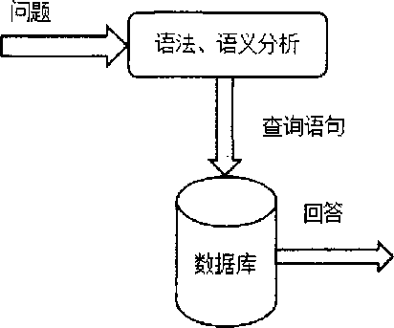
图1. 1结构化的体系结构 Fig. 1.1 Structured architecture

基于自由文本的问答系统，其只能回答在文本中能找到答案的问题，如图1.2所示。 这类问答系统中典型的有Umass开发的QuASM2"、MIT开发的Start和微软的EncartaS 等，它们的优点是没有像模式匹配或者结构化问答系统中，对领域和知识库的限制，它 们以互联网为知识库，使用相似算法直接在网上搜索的问句和回答，它们的缺点是没有 推理能力，无法回答特定领域的专业问题岡。
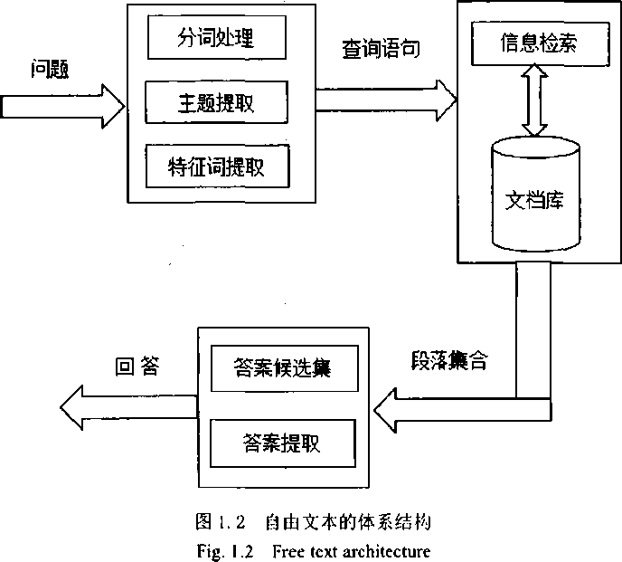

基于问答对的问答系统，通过保持问题和对应的答案对的方式来存储数据，结构如 图1.3所示，当用户输入问题后，通过计算相似度，找到相似度最高的问题，然后返回 问题相应的答案。Wang[26!等人使用syntactic tree来表示问题，然后比较问题之间的相似 性，在问答系统中有一定的价值。徐翼龙Fl等人先用关键字检索方法去缩小搜索范围， 然后用BBS文章的结构特（即thread结构，一个thread包含一个问题网页和一组答案 网页），来计算相似度，结果显示比之前的Cosine方法提高了 30%的准确度。
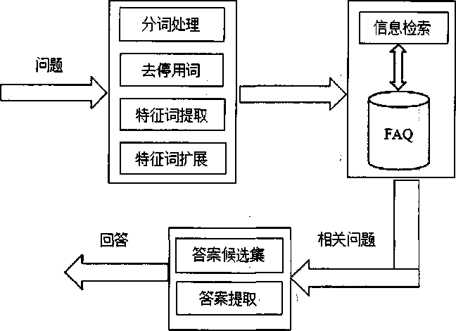
图1.3问答对的体系结构
Fig. 1.3 Q & A architecture

问答系统在教育方面也有一定的研究，CanerDerici网在问答系统中，对关键的问题 分析进行了改进，即基于规则集成和基于隐马尔可夫模型（HMM）的序列分类方法， 分别用于分析问题时焦点的提取和对问题进行分类；ZhuoshengZhang。，针对高考历史 阅读题，提出了一种混合神经模型，用于回答历史问题中的深层任务，虽然该模型需要 额外的标签，但是此模型不需要过大的数据集；ChenQu。。］等人提出了一种简单高效的 方法，针对多轮对话进行建模，来回答当前问题，被称作历史答案嵌入；武士熊引针对 高考历史简答题，使用检索的答案生产方法，着重研究了对试题的分析和对知识库的分 析；郭琴芳俱利用知识图谱知识，实现了初中数学在线学习系统。
当今市面上，存在许多成熟并且优秀的非限定域问答系统，在人们生活中常见的有 Apple公司的Siri、Google公司的Google Now> Amazon公司的Alex>小米公司的小i 等等，它们不仅可以使用文本形式的自然语言进行问答，它们还提供给用户使用语音的 方式进行问题的查询，这种问答系统更加符合和方便人们的使用，是未来问答系统发展 的一种形势。

1.3本文研究内容
在高等教育中，教师在教学方式和学生的学习形式，与义务教育和中等教育的教学 相比显得更加多元化和更加灵活，虽然在一定程度上扩展了知识广度和增加了知识深

度，但是也增加了学生对多元化知识的学习和掌握的难度。如今的高等教育中，存在两 种普遍的现象，现象一是：教师与学生在数量上是1对多的形式，并且一周的课程中， 最多的情况下也只有4节，少的则只有一节，现象二是：教师与学生在课下很少进行学 术交流，在私下，教师和学生都有各自事情安排，想要找到一个同时适合教师和学生的 时间，对有问题的学生进行答疑解惑，不仅困难，而且不便捷。如今网络上的信息资源 呈几何形式增长，学生很难通过搜索引擎快速并准确的找到与问题相关的回答，严重影 响到学生学习的积极性和学习效率，同时也降低了教师的教学质量。在教育领域中，无 论是线上教育和还是线下教育，常被称作教育难点的是课后答疑。本论文主要针对软件 测试课程的课后答疑系统进行研究，尝试解决与软件测试相关的课后遗留问题，因此本 论文主要从以下几点进行研究：
- 査询并阅读与问答系统相关的国内外文献，了解到问答系统在国内外的发展 历程、发展现状以及未来的发展趋势，了解问答系统在教育行业的研究现状，以及未来 的发展趋势。因为本论文研究的是软件测试的课后答疑系统，因此需要设计此系统的整 体架构，对软件测试课后答疑系统进行需求分析，对该系统进行概要设计和详细设计等, 确定该系统中的主要包括哪些功能模块，并对主要核心模块中涉及到的算法进行更深入 的学习和研究。
- 软件测试答疑系统知识库的构建。经过资料查询显示，没有公开的供研究人 员使用的软件测试知识点相关的数据集，然而知识库是构建问答系统的基础，并且知识 库的完善程度直接影响到问答系统对问题回答的准确率，因此需要先构建与软件测试知 识点相关的数据集。本论文在收集软件测试知识点时，主要通过两种方式：一种是利用 免费且公开的爬虫软件，按照一点的格式，从百度百科或者社区上获取软件测试知识数 据；另外一种是从出版的软件测试书籍中人工收集信息。对两种方式收集的数据合并到 同一个文件中，统一的对数据进行去重、清洗等操作，然后把软件测试知识以问答对的 形式保存到数据库。 '
- 研究中文分词算法。在本答疑系统中，最主要的就是对自然语言进行处理， 对中文自然语言处理中，最重要的就是对语句进行正确的分割。在对中文分词时，难点 在于对歧义词和未登录词的分割，经过对比分析，本论文使用Jieba分词工具，并结合 573个软件测试专业领域词典来提髙对软件测试知识点分词的准确度，Jieba分词工具中 对于未登录词，使用HMM模型和Viterbi算法识别和处理。
- 对语句相似度算法进行研究。在软件测试课后答疑系统中，主要目标是正确 理解问句含义，并从知识库中检索出与问题相似的答案，并把超过阈值的问答对，按照 倒序的方式返回给使用者。本论文使用，Jieba分词工具并结合自定义的软件测试专业词 典进行分词、词性标注等，然后使用哈工大或百度去停用词表去除语句中的停用词，使 用改进的TextRank算法提取特征词，使用同义词词林进行同义词扩展，使用Word2Vec 中的CBOW模型进行词向量的训练，构建出词向量矩阵，最后使用卷积神经网络提取 特征相似度，获得语句相似度，最后对问答系统中正确的进行测试，并和传统的语句相 似度进行对比测试。
（5）研究并实现软件测试答疑系统。系统使用Flask实现可视化界面，其中系统 分为两个角色：分别为教师和学生，教师端的功能有对问题进行查询、査看全部知识库、 热门问题、待解决的问题、我的回答和个人信息中心；学生端的功能有査询问题、查看 全部知识库、提交等待教师答疑的问题、个人查询的问题集合和个人信息中心。

1-4本文组织结构
本论文总共分为5部分，每部分的内容分别如下：
第一章，绪论。主要介绍了软件测试课后答疑系统的课题背景和研究意义，分析了 传统搜索引擎存在的缺陷和问答系统发展历程，分析了问答系统中使用到的技术在国内 外的研究现状和发展趋势，分析了问答系统在教育行业应用情况和发展趋势，最后介绍 了本论文主要研究的内容。 ，
第二章，课后答疑系统理论知识与技术。本章主要介绍在问答系统中运用到的关键 技术和对应的理论知识，比如对自然语言处理中的中文分词、关键词提取、词性标注、 去停用词等，介绍了中文分词常用算法和分词工具，词向量、语句相似度计算以及人工 智能。
第三章，软件测试答疑系统中使用到的关键算法。这一章使用Jieba分词工具并结 合自定义词典进行分词实验；使用改进的TextRank特征词提取算法，并且介绍了具体 使用过程；介绍了 Word2Vec中的CBOW模型来训练词向量；介绍使用卷积神经网络 提取特征相似度，以达到获得语句的相似度目的。
第四章，软件测试答疑系统的分析与设计。这一章主要介绍了软件测试答疑系统整 体框架设计；对系统的需求分析；系统中数据库的设计；以及最重要的功能设计和系统 流程设计。
第五章，软件测试答疑系统的实现与测试。这一章主要介绍了实验开发环境中的软 件需求和硬件需求，介绍了知识库数据的来源和构建，软件测试答疑系统的测试结果图 以及对系统测试准确度的分析。
最后总结，这一章总结论文中主要完成的工作，然后提出论文中可以进一步完善的 地方。

2课后答疑系统理论知识与技术

2.1自然语言处理技术
对自然语言处理的过程中，主要的方法包括分词、关键词提取、词性标注、去停用 词、同义词处理等，下面将简单讲解几个关键技术的基本理论和常用算法。

2.1.1关键词提取
关键词提取，即提取出在句子中信息量最重要的词汇，或者说一个句子中的核心词 汇，在提取关键词时，由于中文语言存任多含义，因此需要对关键词进行扩展，即对同 义词进行处理。目前提取关键词的主要算法有PageRank算法时、TextRank算法啊、词 频-逆文档频率算法(Term Frequency-Inverse Document Frequency, TF-IDF)母］等。
PageRank核心公式如下2.1所示，该算法适用于处理有多文档的情况，所有的文档 的PR值的计算需要通过迭代，而迭代的停止条件是每个的PR值前后误差值，小于自 定义的误差阚值或者迭代次数大于了迭代次数阈值。
顺= (l" + d* Z 苗爲⑺ (2.1)
其中，SS)值网页的重要性，d为阻尼系数，一般取值为0.85, /〃(/)为网页指入 K的集合，Out(Vt)为从网页/指出的集合。
TextRank核心公式如下2.2所示，其算法适用于处理只有单文档的情况。
祁(勺= (l-d) + d* £ ~~ SiV,) (2.2)
其中，勧表示两节点间边连接具有不同的程度，"(Q指节点全部指入，的顶点集 合，Out(巧)为从顶点3指出的集合，d为阻尼系数设置为0.85。
在需要根据词在文档中出现的频率的情况下则使用TF-IDF算法，如公式2.3、2.4、 2.5所示。
TF表示词频，其公式如2.3所示：
外=£7為 心)

其中，是词在文件中出现的次数
IDF表示逆向文件频率，
其公式如2.4所示:
(2.4)
其中|D|是文件总数。
即TF-IDF的公式为：
TF-IDF = TF*IDF
(2. 5)

2.1.2词性标注
词性标注【36唧根据上下文信息，对输入的序列，按照一定的规则把每个词词性准确 的标注出来，例如“什么是软件测试”，在经过词性标注后的结果为，“什么”对应r、 “是”对应v、“软件测试”对应vn,常用的词性代码为r代表代词，v代表动词、n 代表名称、vn代表名动词，a代表形容词等。目前常用的词性标注算法是隐马尔可夫模 型（Hidden Markov Model,缩写为 HMM）、条件随机场（Conditional Random Fields, 缩写为CRTs）等。

2.1.3去停用词
去停用词【37］即去掉一些在句子中无关紧要的词汇，去掉它们对理解句子的含义没什 么影响，例如“吧”、"的”、“了”、“啊”、“呵”、“是”等词汇。目前比较常 见和常用的停词表是哈工大的停词表和百度的停词表，它们的出现，促进了自然语言的 处理，部分截图分别如图2.1和如图2.2所示：
以致
抑或
因
因此
因而
因为
©
用
由
由此可见
图2.1哈工大部分停用词
Fig. 2.1 Harbin most stop list
10

其中
其二
其他
其余
其它
其实
其次
具体
具体地说
具体说来
图2. 2百度部分停用词
Fig. 2.2 Baidu partial stop list

2. 1.4同义词处理
同义词处理［381即处理具有相同含义的词汇，例如语句“谁动了我的麦克风”，其中 “麦克风”的同义词有“话筒”、“传声器”和“微音器”，于是可以把问句扩展为“谁 动了我的话筒”，这两个句子的语义是一样的。在对自然语言进行处理时，可以使用同 义词词林进行扩展，比较完善的同义词词林有哈工大的同义词词林，并且同义词一般是 名词或者含义相同的词。

2. 2中文分词技术
自然语言处理卽］(Natural Language Processing.缩写为NLP),即把自然语言或语 音转换成机器能够理解的形式，这在实现问答系统中起着至关重要的作用，而想要正确 理解自然语言，第一步同时也是最重要的是对问题进行分词处理。

2. 2.1中文分词算法
“词是最小的能够独立活动并且有离义的语言成分” ［4。1,在汉语•中，由字构成词， 词组成句子，句子构成段落，由段落构成篇章，想要正确理解自然语言的含义，非常重 要的操作就是对向题进行正确的分词，而分词即将一个完整的句子按照一定的规则分割 成词集，如句子“什么是软件测试”分割成的词集为“什么” “是” “软件测试”，分 词是处理自然语言非常重要的一个环节0 '
世界上使用人数最多的两种自然语言分别是汉语和英语，并且研究这两种语言的问 答系统也最多，中英文不仅在分词方法上存在很大的差异，而且在难度上也存在很大的 差异。在英文句子中，词与词之间存在天然的空格，因此对英文的分词，可以使用自身 的空格来达到分词的效果，而在中文中词与词之间不存在空格，在一定程度上增加了中
11
文分词的难度，并且中文中不同字组合成词时，可能存在歧义词，如“这个苹果不大好 吃”，即可理解为“这个苹果不大/好吃”，也可以理解为“这个苹果/不大好吃”，可 能出现未登录词，如一些新的名字、地名、机构、公司等。中文分词的研究难点在于对 歧义词和未登录词的正确分割，而目前常用的中文分词方法，主要可以分为:基于字符 串匹配的分词、基于统计的分词和基于理解的分词[“42],下面分别介绍它们的分词原理 以及各自的优缺点：
（1） 基于字符串匹配的分词。基于字符串匹配的分词又被称作机械分词，其分词 原理的预置条件是拥有足够强大的词典，然后把待处理的句子，按照机械分词中的规则 进行分割，如果选择的分割方式，让待处理的句子中所有字符都能在词典中匹配成功， 则表示分词完成。它的优点是分词速度快，时间复杂度只需要O（n）,并且实现简单， 提高了分词效率，它的缺点是分词性能的好坏取决于构建词典的质量，在对歧义词和未 登录词处理方面效果不好。目前常用的基于字符串匹配的分词方法有:，最大正向匹配法
（FMM）、最大逆向匹配法（RMM）、双向匹;配法（DMM）和最少切分法
（2） 基于统计的分词。基于统计的分词,其原理是指利用统计的方法计算出字符 串在语料库中出现的概率，如果相邻字符出现的次数越多，字符组成的词可信度越大。 它的优点是不需要固定的词表，只要有足够的语料，能够识别歧义词和未登录词，它的 缺点是需要进行大量的文本训练，计算周期较长，复杂度大㈣，通常将上面这两种分词 方法结合使用，相辅相成，效果比单独使用要好很多。目前常用的统计模型有，N元模 型（N-gi-am）、条件随机场（CRF）和隐马尔可夫模型（HMM）
（3） 基于理解的分词。基于理解的分词，其原理是让计算机模拟人对句子的理解， 能正确对句子中的词汇进行划分，对歧义词能正确分辨并正确理解，需要拥有大量的信 息库，对句子中的所有词汇都知道，换言之，需要计算机在分词的时能正确处理歧义词 和未登录词，能正确进行句法和语义的处理。它的优点是在分词的同时处理歧义词，无 论是交际型歧义还是组合型歧义或者真歧义，并且能真确识别未登录词。它的缺点是需 要大量的语言知识和信息、完善的规则库，实现难度大，速度慢，这种分词方法正在试 验阶段。
-

2. 2. 2中文分词工具
目前，由于人工智能的发展，国内外涌现出大批热衷于对自然语言处理的研究学者， 掀起了一股如何有效的处理自然语言的浪潮。如今的互联网上不仅有各种算法应用在中 文分词上，还出现了一些公开的分词工具，分词工具的出现以及日渐成熟，在一定程度 上简化了个人实现中文分词的复杂度，也提高了分词效率和准确度，它们的出现在一定
12 程度上促进了自然语言处理的发展。网络上相继浮现出许多的分词工具，并且网络上还 有分词工具公开的源码，在表2.1中列出了几中常用的中文分词工具【46],对它们支持的 开发语言、是否具有词性标注、是否能命名实体识别、是否需要付费以及它们的研发机 构进行简单的介绍。
表2.1常用分词工具
Tab. 2.1 Common Word Segmentation Tools
分词工具 | 研发机构 | 开发语言 | 词性标注 | 命名实体识别 | 费用
Jieba | 个人(fxsjy) | Python, Java, C++ | 无 | 无 | 免费
HanLP | 上海林原信息科技有限公司 | Python, Java, C++ | 有 | 有 | 免费
CoreNLP | 美国斯坦福大学 | Python, Java | 有 | 有 | 免费
LTP | 哈尔滨工业大学社会计算与 信息检索研究中心 | Python, Java, C++ | 有 | 有 | 免费
THULAC | 清华大学自然语言处理与社 会人文计算实验室 | Python,Java, C++ | 有 | 无 | 免费
NLPIR | 北京理工大学大数据搜索与 挖掘实验室 | Java | 有 | 有 | 免费
FudanNLP | 复旦大学自然语言处理组 | Java | 有 | 有 | 免费

2.3词向量

2. 3. 1词向量基础理论
词向量表示，即把自然语言表示转换成机器语言表示，因为自然语言无法让机器识 别也就无法对对自然语言逬行处理，所以需要使用词向量表示。在对自然语言处理过程 中，对“词”的表示分为两种，其中一种是离散表示，这种表示中只有一个1,其余全 是0;另外一种是分布式表示，将词表示成一个定长的连续的稠密向量。
词向量的生成方法有很多，但它们的核心思想为，任一词的含义可以用它的周边词 来表示，这些方法大致可以分为两类：第一类是基于统计的方法；第二类是基于语言模 型的方法。在基于统计的方法中包括了共现矩阵和奇异值分解（SVD）,在共现矩阵中 通过统计word在指定窗口大小中共现的次数，并把共现词的次数当做当前word的 vector,形成一个矩阵，SVD针对co-occurrence矩阵存在的高维和稀疏性问题，对原始
13

词向量进行降维，得到dense矩阵。在基于语言模型的方法中，比较经典的有N-gram 语言模型、Word2Vec 中的 CBOW 和 Skip-gram> Glove、ELMo、. BERT 等。

2. 3.2词向量语言模型
语言模型就是一种对语言进行打分的方式，在自然语言处理中，把对语言的“得分” 使用概率来表示，例如某一个句子的序列为/ = (wi,"2,...,wr),那么它的概率可以表示 为p(W) = p(Wl,W2,...,WT)o常见的语言模型有：
- N-gram语言模型。N-gram模型存在的意义是为了解决空间参数过大的问题， 它是基于马尔科夫假设(Markov),认为一个词出现的概率只与它前面的n-1个词有关系， 如公式2.6所示：
p(wk | « p(yvk I (2. 6)
> > ■ -
N-gram语言模型中的参数根据n的增加而猛增，但是模型的性能增加情况却不显 著，可区别性越好，可靠性下降。 i ,
- Word2Vec是Google推出的一种对自然语言处理的工具，包含两种主要训练 模型，分别是连续词袋模型< Continuous Bag-O&Words Model,缩写为CBOW)和跳字 模型(Continuous Skip-gram Model,缩写为Skip-gram),它们属于神经网络语言模型， 都由输入层，隐藏层和输出层构成，这种模型对词向量的生成非常高效，其中Skip-gram 的目标在于根据当前的语句的词语预测句中上下文出现的概率，而CBOW则是与这个 相反，它是根据上下文来预测当前的词语，它们的简化模式如图2.3和图2.4所示：

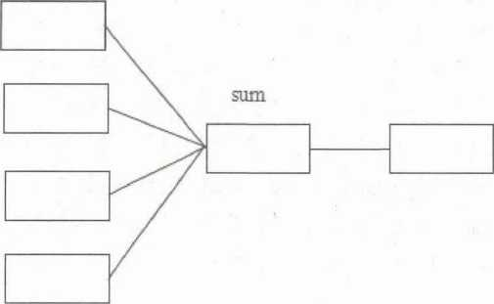
w(t+l)
w(t+2)
输入层 隐藏层 输出层
图2. 3 CBOW模型
Fig. 2.3 CBOW model
w(t)
14

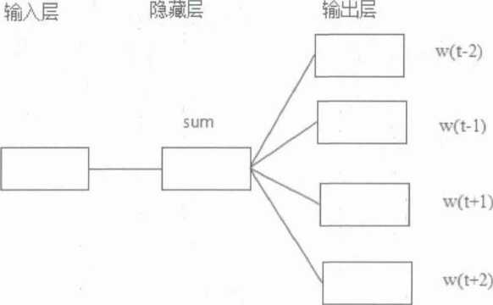
图 2. 4 Skip-gram 模型 Fig. 2.4 Skip-gram model

(3) Glove
Glove语言模型的基本思想是，假设词向量是已知的情况下，如果这些词向量通过 目标函数可以拟合共现矩阵中的统计信息，这些词向量也具有了共现矩阵中的语义。 Glove属于神经网络模型，利用反向传播更新词向量。

2.4语句相似度计算

2.4.1语句相似度计算理论
语句相似度是指两个句话在语义上的相似程度，语义越相似，语句相似程度就越高， 在问答系统中，主要目标是找到语义相似度值超过一定阈值的句子。语义相似的程度， 通常用［0,1］范围内的数值表示，其中在相似度计算中数值越靠近1,则表示两句话的在 语义上的相似度越大，两句话表达了的含义越接近，相反地，如果在相似度计算中数值 越靠近0,则表示了两句话在语义上越不相似，相似程度和数值成一种正比关系。语句 相似度计算是自然语言处理中比较热门的任务之一，在实际生产环境中应用也十分广 泛，如自动问答，机器翻译等方面。目前语句相似度可以分为三类；分别是语法相似度、 语义相似度和语用相似度计算语句相似度常用的算法有基于向量空间模型的、基于 词典语义的、基于依存分析和基于编辑距离。

2.4.2相似度计算常用算法
- 基于向量空间
15
基于向量空间计算语句相似度的算法模型，其原理是把语句向量化，然后通过计算 句子之间向量的夹角程度来表示句子的相似程度，这种模型简单易懂且容易构建，例如 IF-IDF就是典型的，使用向量空间模型来计算语句的相似度。
（2） 基于语义词典
基于语义词典计算相似度的模型，其原理是通过使用同义词词林或者Hownet等语 义词典的方法来计算相似程度，它根据词语相似度作为基础，然后在词语的基础上计算 句子的相似度。
（3） 基于编辑距离
基于编辑距离来计算相似度的模型，其原理是通过测量字符串之间的距离，计算一 个字符串转换成另外一个字符串需要经过多少次变换，包括替换、删除和插入，如果次 数越少，则说明两个字符串越相似，反之，两个越不相似。
（4） 基于依存分析
基于依存分析计算语句的相似度模型，其原理是句子中词语之间有某种联系，通过 计算词语之间的依存关系来计算相似度。

2.5人工智能

2. 5.1人工智能基础简介
由百度百科了解到，人工智能（Artificial Intelligence,缩写为AI）是研究、开发用 于模拟、延伸和扩展人的智能的理论、方法、技术及应用系统一门新的技术科学〔48],按 照其技术可以分为弱人工智能、通用人工智能和超级人工高智能。人工智能是多个学科 的集合，其中主要包括数学、神经生理学、心理学、计算机科学、信息论、控制论等， 并且它的研究范畴非常广泛，如自然语言处理、机器学习、，模式识别、神经网络等，图 2.5展示了人工智能研究领域的各个分支。
研究人工智能的价值在于，对繁重的科学和工程计算本来是要人脑来承担的，如今 计算机不但能完成这种计算，而且能够比人脑做得更快、更准确，因此当代人已不再把 这种计算看作是“需要人类智能才能完成的复杂任务”，可见复杂工作的定义是随着时 代的发展和技术的进步而变化的，人工智能这门科学的具体目标也自然随着时代的变化 而发展。它一方面不断获得新的进展，另一方面又转向更有意义、更加困难的目标。
通常，“机器学习”的数学基础是“统计学”、“信息论”和“控制论”。还包括 其他非数学学科。这类“机器学习”对“经验”的依赖性很强。计算机需要不断从解决 一类问题的经验中获取知识，学习策略，在遇到类似的问题时，运用经验知识解决问题 并积累新的经验，就像普通人一样。
16
] Supervised Learning |
— -

Planning and Scheduling :—
■- Unsupcrvisca Learning
Expert System ( 小 —~~二一 , —|
Semi-supervised Learning
Multi-Agent Systems 『 ,,, —i
—-— Ensemble Learning
Evolutionary Computation r . ,
Deep Learning
1 ussy Logic and Roimh Set 〃 〜.
— Reinforcement Learning
AT N/ ZL—
r ir .
Machine Learning —
I Regression
Knowledge Representation I \\\r■—~搭 "3
Classification/Clustering
Outlier Detection
Kcconiniciulcr Svstcms … .
Metric Learning
Robotics and Perception .
(uusality Anais sis
图2. 5人工智能分支图
Fig. 2.5 Artificial intelligence branch diagram
目前在人工智能研究领域中比较热门的几个词汇是机器学习、深度学习和人工智 能，并且总是对这三个领域之间的关系理解混乱。在图2.6中描述了它们三者的关系， 其中机器学习是一种实现人工智能的方法，深度学习是一种实现机器学习的技术。
人工智能
机器学习
深度学习
图2. 6人工智能、机器学习、深度学习三者关系图
Fig. 2.6 Diagram of the relationship between artificial intelligence, machine learning and deep learning
17

2.5.2人工智能常用算法
人工智能算法指的是；“在计算机科学中用于描述一种有限、确定性和有效的问题 解决方法，适合作为计算机程序来实现”网。
(1)多层感知器
多层感知器啊(Multiple-Layer Perceptron,缩写为MLP)是一种前馈神经网络模型, 目前比较流行的人工神经模型之一，通过它可以解决非线性数据不可分的问题，是一种 三层结构，层与层之间是全连接如图2.7所示。
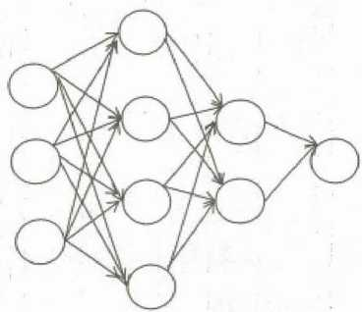

, 输入层 隐藏层 输出层
图2. 7全连接多层感知器神经网络
Fig. 2.7 Fully connected multi-layer perceptron neural network
多层感知器的特点是每个神经元模型包含r个可微的非线性激活函数，在输入层和 输出层之间隐藏一个或多个层，是全连接形式。但是MLP存在以下几个问题：因为使 用全连接导致参数过于庞大，所以在模型训练的时候速度会很慢，很容易导致过拟合情 况；因层间的连接原理容易丢失输入的信息；MLP限制了网络层数。
(2)卷积神经网络
卷积神经网络El] (Convolutional Neural Networks,缩写为CNN)是多层次前馈神经 网络模型，首次提出是YannLecun,将其用于手写数值的识别，随着CNN的发展，它 在语言识别、人脸识别、自然语言处理等方面都有很大的突破「CNN通常由输入层、 卷积层、池化层、全连接层以及输出层这五部分组成，而CNN能在多方面的研究中取 得成功，其主要依靠优秀的卷积层和池化层操作。在CNN中卷积层和池化层包含一到 多个并交替出现，其中卷积层中通常有多个特征平面，而每个平面由一些矩形排列的神 经元组成，神经元之间共享卷积核，共享卷积核可以减少网络层的连接并降低过拟合风
18
险。在CNN有很多种模型，例如LeNet模型、AlexNet模型、ZFNet模型、VGGNet模 型，图2.8中是一个典型的CNN模型，在输入层和输出层之间有多个卷积层和池化层 交替出现。
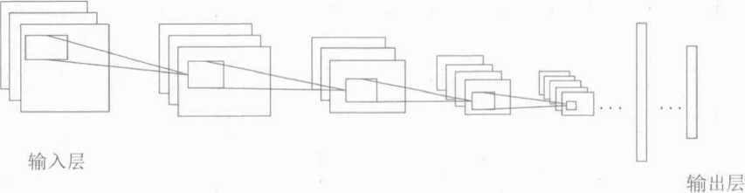
图2. 8卷积神经网络模型
Fig. 2.8 Convolutional neural network model

(3)循环神经网络
循环神经网络〔52] (Recurrent Neural Network,缩写为RNN)的输入数据是序列，并 且在序列的演进方向进行递归，因此它在自然语言处理和音频等方向取的了巨大的成 功。随着RNN的发展衍变出了很多优秀的模型，典型的代表就是长短时记忆模型(Long Short Term Memory Network ,缩写为LSTM )如图2.9所示，双向循环神经网络 (Bidirectional Recurrent Neural Network,缩写为 BRNN)如图 2.10 所示：
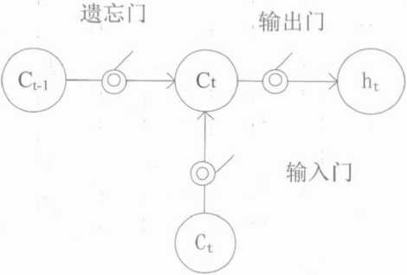
图2. 9 LSTM神经元长状态控制
Fig. 2.9 LSTM neuron long state control

19

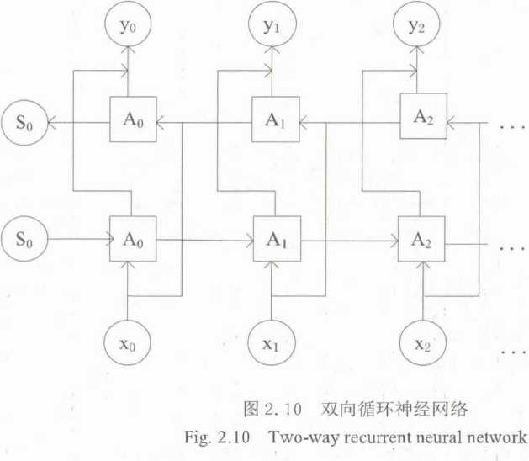
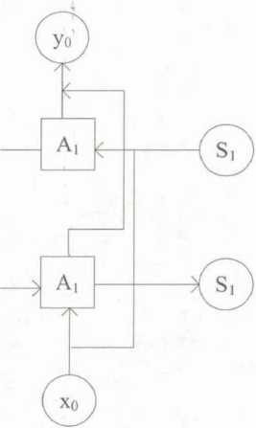

2. 6本章小结
本一章节中介绍了人工智能基础知识，并说明了人工智能、深度学习和机器学习三 者之间的关系，介绍了目前常见的一些人工智能算法，如多层感知器、卷积神经网络、 循环神经网络等，介绍了传统的自然语言处理的几种方式，如分词、关键词提取、词性 标注、去停用词以及同义词的扩展，重点介绍了中文分词算法和分词工具，介绍了词向 量的基本概念和几种常见的算法，介绍了语句相似度的基本概念和常用算法。
20

3算法在答疑系统中的应用

3. 1中文分词

3.1.1 J i eba 分词
Jieba的目标是做最好的Python中文分词组件，它的出现促进了中文分词的发展， 在Python中直接导入第三方Jieba库，就可以调用包装好的函数进行分词。Jieba分词有 自己的词典，并且Jieba分词工具对自然语言处理包括：分词、词性标注、关键词抽取 等，并且支持自定义词典。Jieba分词模式可以分为三种：其中精确模式，适合文本分 析，分词准确度达到了 90%以上；全模式分词速度非常快，但是不能解决歧义；搜索引 擎模式适用于搜索引擎使用。Jieba分词工具中，它的分词原理大致分为三步：正则表 达式将中文段落粗略的分成一个个句子，将每个句子构造成有向无环图；动态规划查找 最大概率路径；对于未登录词，使用HMM模型和Viterbi算法。
本文使用Jieba分词工具，其中Jieba词性编码表如3.1所示：1
表3. 1 Jieba词性编码表
Tab. 3.1 . Jieba part of speech coding table
n | 普通名词 | f | 方位名词 | S | 处所名词 | t | 时间
nr | 人名 | ns | 地名 | nt | 机构名 | nw | 作品名
nz | 其他专名 | V | 普通动词 | 1 vd | 动副词 | vn | 名动词
a | 形容词 | ad | 副形容词 | an | 名形词 | d | 副词
m | 数量词 | q | :量词 | r | 代词 | P | 介词
c | 连词 | u | 助词 | xc | 其他虚词 | w | 标点符号
PER | 人名 | LOC | 地名 | ORG | 机构名 | TIME | 时间

3.1.2分词处理模块
因为中文与英文在做自然语言处理的时候存在很大的区别，英文在进行自然语言处 理时，因词与词之间存在天然的空格，因此不需要进行分词处理，而中文词与词之间没 有空格，因此需要对其进行分词处理，让自然语言按照一定的逻辑将句子切分成词语， 并对每个词进行词性标注。本文使用成熟的Jieba分词工具，并结合自定义的软件测试 领域词典进行分词。
21
先使用Anaconda导入第三方Jieba库，导入成功后，在PyCharm中便能直接使用 Jieba分词工具，其中通过调用jieba.cut方法进行分词，对jieba.cut中的cut_all参数设 置为false,使用默认的精确模式；对HMM参数设置为默认的，表示对未登录词使用 HMM模型进行切分。按照Jieba中自带的dict.txt词典格式，编辑软件测试专业领域词 典，dict.txt中的格式是每行有三个元素，顺序分别是词语、词频和词性，它们之间使用 空格隔开，其中词语是必填的，一个词占据一行。自定义专业领域词典编写完成并保存 后，通过调用jieba.load_userdict(自定义对象地址)，载入自定义词典，提高本专业领域 分词的准确度，中文的软件测试术语大约有573个。Jieba中可以调用paddle模式，使 用jieba.posseg对分词后的词进行词性标注。本论文通过添加自定义的软件测试专业领 域的词典，分词效果有所提升，例如“黑盒测试是根据什么来设计测试用例”，使用传 统的Jieba分词效果为“黑盒/n测试/vn是/v根据/p什么/r来/v设计/vn测试用例/n”, 使用“Jieba分词+自定义词典”的结果为“黑盒测试/n是/v根据/p什么/r来/v设计/vn 测试用例/n”。

3.1.3分词准确度测试
在分词中，添加了自定义的软件测试专业领域词典，使用人工的方式评估添加后分 词的准确度，实验总共进行三次测试，每次测试数据300条，准确度率计算使用公式3.1 所示：
p(K}=xlO0% (3. 1)
P(Total)
其中p(A)代表准确率，C代表其中正确的数量，Total代表测试总共数据。
三次实验的结果，如表3.2所示：
表3. 2分词准确率统计
Tab. 3.2 Statistics of word segmentation accuracy
次数 | 问句 | 正确分词数量 | 正确率(%)
1 | 300 | 281 | 93.7
2 | 300 | 275 | 91.7
3 | 300 | 286 | 95. 0

22

3. 2基于改进的TextRank特征词提取

3. 2. 1传统的TextRank算法
对传统TextRank算法的理解，可以从PageRank算法衍化而来，它通过词共现关系 构建图结构，图结构中分为有向图和无向图，因为想要正确理解中文词汇的含义，必须 依赖上下文词汇，因此构建无向图模型，其中的顶点值通过迭代公式获得。TextRank 算法是一种无监督的，擅长对单文本中关键词提取，其特点与本文的研究思路契合，因 此，本文选用该算法来实现关键词提取。
传统的TextRank算法公式如第二章中公式2.2所示，它在提取关键词时的步骤为： 第一步：对单文档预处理，获取词集合；第二步：构建无向图，其中顶点为词集合中的 词，根据词是否共现构建边；第三步：对构建的无向图，使用迭代公式收敛；第四步： 对顶点的权值排序。根据传统的TextRank的实现过程，其存在以下问题：（1）在构建 无向图时，顶点值全为1,没有考虑不同词重要程度的差异性情况；（2）由于该算法是 通过迭代方式计算权重，边全赋值为1,没有考虑词之间的关系密切差异；（3）在跳转 中词与词之间的概率一样，不能体现词之间的偏向性；（4）在无向图的构建过程中， 顶点之间的边是根据词是否共现，在关键词提取时，不能表明词语之间关系。
3. 2.2改进的TextRank算法
由于传统的TextRank算法存在的问题，使用它来提取关键词时，总会根据研究的 需要进行改进，改进方面主要包括：改进顶点的初始权重；改进随机跳转的概率；改进 边的权重；改进边的构建方式，虽然是针对不同的方面进行改进，但是目的都是提高重 要词的得分。
本文使用的TextRank关键词提取算法是经过改进的，主要体现在下面几点：（1） 根据词在文档中的重要程度设置顶点的初始权重；（2）只有两个候选关键词相似度计 算结果值，超过指定阚值时，候选关键词之间才能存在边；（3）改进影响力均分模型： 在无向图中引入边的权重，边的权重为词的语义相似度；（4）改进随机跳转策略：在 随机跳转过程中，对文档重要程度高的词获得更高的跳转概率。经过改进的TextRank 算法的公式如3.2所示：
宓（“）=（1 一小⑴+九£航）§ "提而⑴） （3. 2）
23
其中p⑴)表示随机跳转概率，旳表示从顶点“到V,的边的权重，4为阻尼系数， 一般设置为0.85o

3.2.3关键词提取测试
TextRank算法在提取关键词时，有两种开源库都可以实现，它们分别是Jieba和 TextRank4zh,这两种方法在编写和运算规则上有很大区别，其中Jieba更加符合算法公 式，而TextRank4zh准确度更加高，本文使用改进的Jieba进行关键词提取，关键步骤 jieba.analyse.textrank (sentence,topK=20,withWeight=False,allowPOS=('ns','n','vn'「v'))。 本系统使用公式3.1,即人工评测的方法，测试改进的TextRank算法和传统的TextRank 算法在提取关键词上的准确率，其中测试数据中提取的关键词数量分别为100, 200和 300,测试结果如表3.3所示： ：
表3. 3关键词提取准确率统计
Tab. 3.3 Keyword extraction accuracy statistics
数据 | TextRank | 改进的TextRank
100 | 64. 0% | 70. 0%
200 | 63. 5% | , 67. 5%
300 | 63. 7% | 68. 9%

3. 3基于Word2Vec词向量的训练
One-Hot^唧独数编码，任意时候有效编码只有一位，它形成的词向量矩阵属于稀 疏矩阵，处理离散的数据有很大的优势，同时也意味着在处理近义词存在一定的缺陷， 其缺陷包括：词典越大，表示的向量也就越多，相应地词向量维度也就越大，导致维度 灾难就随之而来；第二个缺陷是One-Hot方式是基于一种假设。因为其自身的缺陷，导 致它在处理一些大型词典、近义词等应用中效果不理想°
Google公司的Mikolov等人啊提出的Word2Vec技术，它的出现，改善了 One-Hot 在词向量表示上存在的缺陷，并且是目前比较常用的词向量表示方法。Word2Vec根据 嵌入方式的不同，其中核心的两种模型分为CBOW模型和Skip-gram模型，并且都是三 层神经网络，它们都可用于大规模的词向量的训练。CBOW方法和Skip-gram方法的区 别在于，是通过上下文来预测词汇出现的概率,还是根据词汇来预测上下文，其中CBOW 是通过上下文及周围的词的计算预测可能出现的词的概率分布，Skip-gram则是通过中 心词来预测上下文可能出现的词的概率。CBOW因为是通过上下文来获取中心词，所以
24
在句法分析上的准确度较高，但同时存在一个问题，它受上下文长度的限制。Skip-gram 由于它的工作原理的原因，在语义分析上的准确度高，但计算量大，耗时长。它们这两 种模型简易画法分别如上图2.3和2.4所示，其中它们的表示中w。)都代表当前关键词，
都表示隐藏层，为了对中文词汇的充分理解，本文对词向量的训练选择CBOW模 型。

3. 3. 1 CBOW 模型
在CBOW模型中，假设W表示需要预测的词，用W表示预测词的向量，用K表 示窗口大小，那么 Context^) = {W>-k,W,-k +1,...,此 一 i,阳 i,..„的 + s i,Wi-}表示使用为 CBOW模型时W的词集，该集合中的词对应的词向量数为2K个，其中Context(W)的 输出结果为成。通常CBOW模型获得词向量的最优解是通过对数似然函数，如公式 3.3所示，针对公式，可以理解为，对CBOW模型的优化即为对p(W | Context(W))的优 化，目前研究人员常用的优化方式分别有Hierarchical Softmax和Negative Sampling,它 们的出现改善了原始模型存在的部分问题。
Lcbow = I Context(W)) (3.3)
其中Vcb表示语料库中全部不同词的词典。
本文采用Hierarchical Softmax进行优化，与传统的DNN相比，主要进行了两方面 的优化：其中一个是从输入层到隐藏层之间，釆用取平均值代替了传统的交叉权值；另 外一个是从隐藏层到输出层之间，采用的是赫夫曼树来进行优化。
本文词向量矩阵的构建是通过Word2Vec来实现，但Google推出的开源工具包中 的Word2vec文件包所需要的运行内存大，因此选择支持Python语言的第三方库gensim 来实现词向量矩阵的构建。在Python中直接导入gensim包即可使用，非常的简便，选 择其中的CBOW模型，参数为gensim.models,word2vec.Word2Vec(参数列表)，其中参数 列表中部分参数表示含义为：
sentences：表示传入的数据集序列;，
size：词向量的维度，与语料库有关；
window：即词向量上下文最大距，设置为5；
sg：为 0 表示 CBOW,为 1 表示 Skip-gram；
negative:如果大于零，则会釆用negative sampling,用于设置多少个noise words<,
它具体模型如图3.1所示：
25

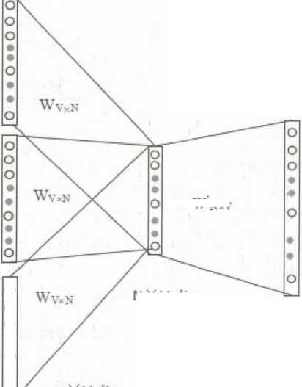
输入层
W NxV
N X V-dim
V-dim
CX V-dim
隐藏层
输出层
图3.1 CBOW模型结构图
Fig. 3.1 CBOW model structure diagram

3. 4基于CNN语句相似度
本论文研究的目的是对自然语言提问的“软件测试”知识点进行答疑，因此实现本 系统的主要目标是对输入的问题，能在知识库中找到相似度最高的问题的答案，并返回 给使用者。本论文使用CNN进行相似度特征提取，以达到计算文本的相似度。

3.4.1传统的文本相似度计算
（1） 最长公共子序列及最长公共子串。这种方法思路是直接使用les算法，设字 符串A长度为L1,字符串长度B为L2,它们的最长公共子串长度为les,那么这两个 字符串相似度的度量为sim = lies!{L\ + L2）,具体描述可以查见LCS。
（2） 余弦距离。在传统的计算文本相似度方法中，可以使用两个向量之间的余弦 距离来表示，如果两个向量之间的夹角越小，那么余弦值越靠近数值1,代表它们越相 似；如果两个向量之间的夹角成90度，那么两个向量之间越靠近0,代表它们越不相似,
26
例如向量。用(xl,yl)表示，向量力用(x2,y2)表示，那么向量a和向量B之间的余弦用。表 示，两个向量之间的关系如下图所示：
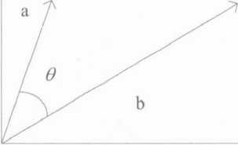
(x2,y2)
>
X
图3.2余弦值计算图
Fig. 3.2 Cosine value calculation chart
其中余弦定理的公式3.4所示:
X1X2 + yiyi
COS 0 = / /
Jx： + + y 2
(3.4)

可以把二维向量延伸为多维向量上，例如在多维向量中有向量A%( Ax,Ai,......,A„ ), 向量B为(為 .....,8,),那么这两个向量之间的余弦值公式如下所示：
£：t(4xR) AB
dis 一 ,
(3. 5)
々"Wil(时 M|xWI
- 4. 2基于CNN相似特征提取
传统的文本相似度算法中，它的侧重点在于文本本身的相似度计算，需要大量归一 化的过程，如中文数字与阿拉伯之间的归一化(一与1之间的归一化)，但即使归一化 之后，仍然存在很多语义相彳以的文本得出的结果不理想，因此本文使用CNN和词向量 的方法来计算语义相似度。
本论文在第二章第五小节中，简单介绍了 CNN算法，了解到CNN是一种前馈神经 网络，是DL的代表算法之一，并且在局部特征提取上比较擅长。与使用CNN处理图
27 像结构的复杂度相比，本论文在使用CNN处理自然语言上，构建的是基础的CNN,主 要包括输入层、卷积层、池化层和输岀层。在使用CNN来计算特征相似度时，需要先 对文本进行预处理，本文通过Jieba分词工具结合自定义词典对数据进行分词处理；使 用哈工大去停用词表，去掉在句子中不起作用的词；使用百度的同义词词林，进行同义 词的扩展；使用改进的TextRank算法实现关键词的提取；然后选择支持Python语言的 Word2Vec训练词向量，因为Google推出的工具包需要很大的运行内存，所以本文选择 在Python中导入第三方包gensim,该包中含有很多包装好的函数和类等，.因此只要导 入成功，使用起来非常方便，本论文在词向量训练上，选择了 Word2Vec的CBOW模 型。.
在卷积层中需要对输入的数据进行模型训练，其中的权值集合为卷积核，通过卷积 核的局部感知实现特征提取，其中的矩阵计算公式如3.6所示，输入的数据矩阵是使用 Word2Vec构建的词向量：
S(/, j) = (X, Y)*(z•，丿)=ZZX。+ 秫,丿 + n)y(m,n) (3. 6)
m n
本文釆用Keras框架编写神经网络，经过gensim训练的词向量用于输入层，然后利 用卷积公式对矩阵循环进行卷积操作，在池化操作中使用max-pooling来提升局部特征， 输出值为语句相似程度，在0到1之间，值越大，特征越相似。
本文使用Keras开源人工神经网络库，它作为TensorFlow高级应用程序的接口， TensorFlow中包含各类机器学习算法的编码实现，因此本文使用TensorFlow来实现CNN 的编码，它输出的句子之间的相似程度。

3.4.3问答准确率测试
为了对比本论文实现的语句相似度计算和传统相似度计算，使用公式3.1,人工测 试问答系统的正确率，如表3.4所示：
表3. 4问答准确率统计
Tab. 3.4 Question and answer accuracy statistics
数据 | 余弦值 | 本系统
200 | 83.2% | 90. 1%
200 | 85. 3% | 87. 8%
200 | 84. 6% | 89. 3%

28

3. 5本章小结
本章主要讲解了系统中使用到的算法，在3.1中讲解了分词算法和分词的使用和对 其准确率的测试，在3.2中讲解了使用改进的关键词提取算法并对其提取进行测试，在 3.3中讲解了使用Word2Vec词向量的训练，在3.4中讲解了相似度的计算。
29

4答疑系统分析与设计

4.1答疑系统需求分析.
在软件开发前，开发人员对软件进行需求分析，.目的是为了正确理解系统的功能、 性能、可靠性等，需求分析是软件开发中至关重要的环节之一。对软件需求分析的完善 程度，直接影响着软件的开发效率和开发质量，只有对软件进行充分的分析，才能在整 个研发过程中节省物质成本和时间成本，降低开发人员的工作量，因此这部分主要对软 件的功能需求、性能需求和可行性进行分析。
- 1. 1功能需求
本系统的核心功能是对“软件测试”的知识点进行解惑，因此使用本系统的角色主 要有两种：一种是教师，另外一种是学生。系统的主要流程是学生在该系统中使用自然 语言进行问题查询，如果能找到相似度大于阈值的，则把相应的问题和答案倒序输出， 如果没有相似度指没有超过阈值，系统会给出提示，学生可以选择提交新问题等待教师 答疑，针对学生提出的全部问题，教师登录系统后，可以选择问题进行解答，解答完成 后，可以判断该问题是否有价值，如果有，可以添加到知识库中，以达到完善知识库的 作用。系统中功能需求分析如下：
（1） 自然语言进行问题查询。本论文研究的目标是，学生可以通过自然语言对软 件测试知识点进行提问并获得结果，本系统改善了传统搜索引擎搜索的问题，提高了学 生学习效率和教学质量，降低了时间花销。
（2） 疑问的提出。如果学生在系统中没有获取到相关问题的答案，那么可以提交 问题，等待教师进行答疑，当提出的问题有教师给出回答后，学生可以在自己的系统中 查看到问题的回答。
（3） 查看热门问题。在教师端，通过查询量比较多的问题，了解到学生对知识点 的理解在那些方面存在的短板，教师可以在下次讲解时着重强调；在学生端，学生可以 通过热门问题，了解自己是否有相同的疑惑。
（4） 全部问题或者回答。在教师端，教师可以查看到自己全部的答疑记录；在学 生端，该模块中记录学生自己查询的全部问题和提交的全部问题，可用于以后知识点的 复习。
（5） 待解决问题。该模块是教师端独有的设计，记录了学生提交的未解决问题的 集合。
30

- 知识库的更新。教师在对学生提出的问题进行答疑之后，可以选择把问题和 答案插入到软件测试知识库中。
- 可视化界面。为了教师和学生使用方便，使用支持Python语言的Flask框架, 搭建可视化的Web操作界面，界面支持HTML、CSS和JavaScript。
- 个人信息修改。在教师端和学生端，可以修改个人的基本信息。

4.1.2性能需求
除了对软件测试答疑系统进行功能分析，还需要对系统进行性能分析，其中性能需 求主要包括如下内容：
- 该答疑系统实现了答疑相关的基本功能，并且在系统中，运行流畅、操作便 捷、査询结果准确率较高且响应时间短。
- 可视化界面。系统界面简单明确、整体设计美观、操作界面清晰舒适。
- 系统健壮性好。该系统使用过程中，对错误的输入和操作，系统会给出相应 的提示。
- 系统能正确识别自然语言并处理，当学生使用自然语言提问时，文字不同但 语义相似时，能得到正确答案的反馈，例如“什么是桩模块？ ”、“对桩模块的定义是 什么？”或“桩模块的正确含义”。

4.1.3可行性分析
除了对系统进行功能需求分析和性能需求分析，还需要对系统进行可行性分析，主 要是对技术可行性、经济可行性和操作可行性分析，具体内容如下：
- 技术可行性。该答疑系统使用的工具和开发语言都己经发展成熟，并且提供 免费版本。系统使用流行的Python作为后台的开发语言，使用自带索引的MySQL作为 数据库，使用支持Python语言的Web框架Flask。
- 经济可行性。该系统使用免费公开的PyCharm智能集成开发工具，使用免费 的MySQL进行数据的存储，设备只需要一台处理器良好的电脑，没有其他额外的开销， 因此在经济上面是可行的。
- 操作可行性。本系统使用的对象是教师和学生，并且该系统使用了便于操作 的可视化界面页面设计的简单，操作起来非常便捷，因此具有操作可行性。

4. 2系统功能设计
本文是针对“软件测试”课后答疑进行研究，在系统中有教师和学生两种不同的角 色，当不同角色登录系统时，角色拥有不同的功能，该系统中不同的角色主要功能如图 4.1所示：
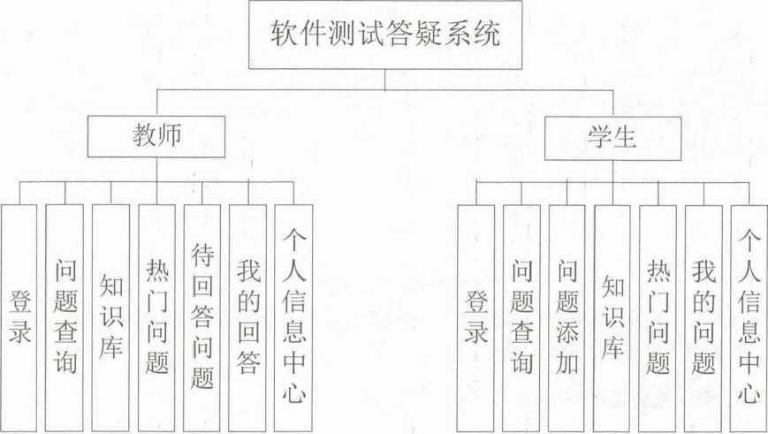
图4. 1系统功能图
Fig. 4.1 System function diagram

4. 2.1教师端功能设计
- 登录。教师登录的账号密码，来源于学校的统一分配，只有登录成功之后， 教师才可以使用系统中的问题查询、查看全部知识库、回答疑问、查看热门问题、个人 的全部答疑情况和修改个人信息，如果填写的登录信息错误，包括账号错误、密码错误 或者选择的角色错误，系统会给出对应的提示，并且当错误的次数超过最大的限制度时, 该账号被暂时锁定，经过一段时间自动解锁，在锁定的时间段期间，该教师不能使用该 系统。
- 问题査询。在该系统中，教师可以通过査询功能，随机抽査问题和答案是否 匹配，如果查询的问题答案不准确，经过核实后，可以进行修改；也可以通过查询，了 解知识库的完善情况，如果没有，则可以添加问题到知识库中，添加问题的格式是以问 答对的形式。
32
（3） 查看全部知识库。在该模块中，可以査看知识库中的全部内容，信息是以问 答对的形式展示，学生可以通过点击对应的问题，进入到问题详情页，查看问题对应的 详细回答。
（4） 热门问题。在热门问题模块中，热门问题列表，是通过累计学生的査询记录 获得。在该模块中教师可以通过查看热门问题，了解到学生对某些知识点理解，存在困 难，总结出学生对某种类型问题的理解比较困难，以后遇到相似的问题，换种方式讲解 或者着重强调；在该模块中学生可以点击热门问题，检查自己是否对此问题能够正确理 解。
（5） 待解决的问题。拥有该软件测试答疑系统使用权的教师，都可以回答学生提 交等待答疑的问题，该模块数据的生成，是学生对该问题的解答不满意或者在知识库中 没有找到类似的答案。教师在对问题进行答疑之后，可以选择是否将该问答对添加到知 识库中。
（6） 我的回答。在该模块中，教师可以査看到自己全部的答疑情况，教师可以总 结出知识库中那些类型的问答对不全，或者了解到学生都对那些知识点存在疑惑，或者 说课堂上没有讲解到的地方。
（7） 个人信息中心。教师可以修改个人的基本信息，如电话号码，更新个人信息 以便联系。
教师用例图如图4.2所示：

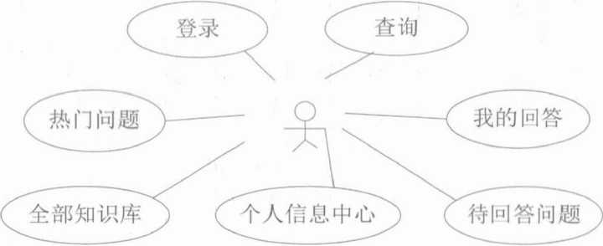
图4. 2教师用例图
Fig. 4.2 Teacher Use-Case Diagram

教师在使用本系统整体的流程如图4.3所示,

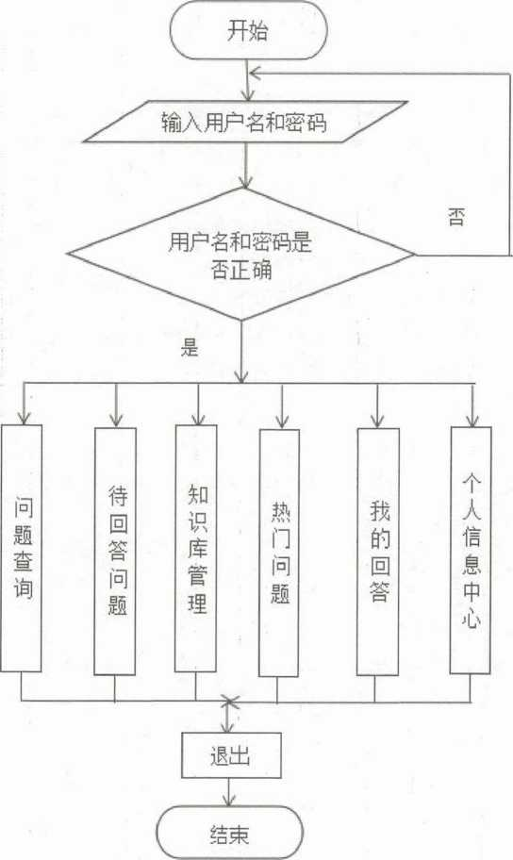

图4. 3教师流程图
Fig. 43 Teacher Flow Chart

4. 2.2学生端功能设计
（1）登录。学生根据学校分配的账号和密码进行登录，只有成功登录之后才可以 使用系统中的功能，如果填写的登录信息错误，系统会给出相应的提示，如果错误的次 数超过最大限制度的时候，该账户会暂时被锁定，经过一段时间会自动解锁，在锁定的 时间段，该学生不能使用该系统。
34
- 问题查询。该系统是软件测试答疑系统，目的是为了让学生使用该系统，进 行知识解惑，因此学生使用该系统最主要的就是用自然语言査询问题，如果对查询的结 果仍然存在疑惑，可以提交问题等待教师进一步解答。
- 査看知识库。在该模块中，可以査看知识库中的全部内容，信息是以问答对 的形式展示，学生可以通过点击对应的问题，进入到问题详情页，査看问题对应的详细 回答。学生通过査看全部知识库的内容进行自我学习，以达到提高学习的积极性和学生 的学习效率。
- 热门问题。在该模块中，热门问答是通过统计近期学生的査询记录获得，学 生可以通过査看热门问题，检査自己是否也存在这方面的疑问，有着学生知识检査的作 用。
- 问题添加。学生在该系统中，没有査询到让自己满意的答案，可以提交问题， 等待教师答疑。
- 我的问题。在该模块中，是对学生提交问题的一个记录，可以当做以后知识 点的复习。在该模块中，包括了学生自己査询的问题，还有学生査询之后没有满意结果 提交的问题。
- 个人信息中心。在个人信息页面，可以修改个人的基本信息，更新个人信息 以便联系。
学生用例图如图4.4所示：
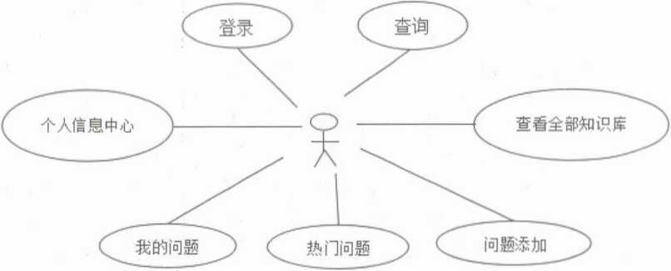
图4. 4学生用例图
Fig. 4.4 Student Use-Case Diagram

学生使用该系统的流程图如图4.5所示:
35

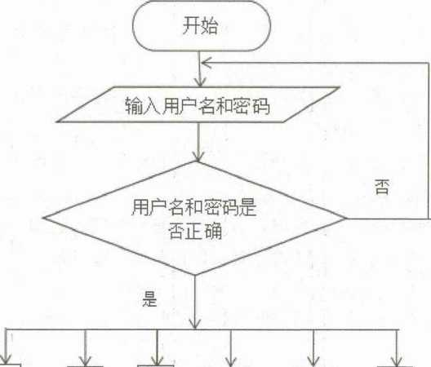

问题查询
问题提交
查看知识库
热门问题
我的问题
个人信息中心
图4. 5学生流程图
Fig. 4.5 Student Flow Chart

4.3系统数据库设计
数据库是一种根据用户需求，在某一具体的数据库管理系统上，设计数据库的结构 和建立数据库的过程。本系统选择使用免费且轻便的MySQL数据库来存储数据，构建 的数据库包括知识库表、教师表、学生表、待解决问题表、我的问题表和我的回答表。
在知识库表中，知识以问答对的形式存储，包括的字段有问题编号、问题、问题对 应的答案、査询次数和词向量，如表4.1所示。
36

表4.1问答库表
Tab. 4.1 Q & A database table
field | type | primary key not null | field meaning
question_id | int | J V | 问答库id
question | v ar ch ar (255) | . J | 问答库中的问题
answer | varchar (255) | J | 问题对应的答案
inquiry__number | varchar (20) | J | 査询次数
vector | varchar(255) | V | 词向量

在教师表中，存储教师的基本信息，包括的字段有教师编号、教师名字、教师登录 密码、电话号码、教师职称以及教师所属院系，如表4.2所示。
表4. 2教师表
Tab. 4.2 Teacher table
field | type | primary key | not null | field meaning
teacher_id | int |  | J | 教师id
teacher_name | varchar(50) |  | V | 教师名字
teacher_password | varchar(50) |  | J | 教师登录密码
teacher_telephone | varchar(50) |  | J | 教师电话号码
teacherjobtitie | varchar(50) |  | V | 教师职称
teacher_department | varchar(50) |  | J | 教师所属院系

在学生表中”存储学生的基本信息，包括的字段有学生编号、学生名字、学生登录 密码、电话号码、学生所在专业以及学生所属院系，如表4.3所示：
表4. 3学生表
Tab. 4.3 Student table
field | type primary key | not null | field meaning
student_id | int J | J | 学生id
studentname | varchar (50) | V | 学生名字
student_password | varchar(50) | V | 学生登录密码
srudent_telephone | varchar(50) | V | 学生电话号码
student_specialty | varchar(50) | J | 学生专业
student_department | varchar (50) | J | 学生所属院系

37
在未解决问题表中，存储学生提出的问题，等待教师答疑，包括的字段有未解决问 题编号、未解决问题内容、未解决问题提出的学生id,如表4.4所示：
表4. 4未解决问题表
Tab. 4.4 Unsolved question table
field | type | primary key not null | field meaning
unsolved_id | int | V . J | 未解决问题id
unsolved_question | varchar(255) | V | 未解决的问题
unsolved_student_id | int - |  | 问题提出学生的编 号
unsolved_createtime | varchar(50) | J | 问题提出时间

在教师答疑表中，存储学生提出的问题，教师已经答疑的数据，包括的字段有答疑 编号、答疑的问题、对答疑问题的回答以及进行答疑的教师编号，如表4.5所示：
表4. 5教师答疑表
Tab. 4.5 Teacher answer table
field | type primary key not null |  | field meaning
teacher_answer_id | int J | J | 教师答疑id
teacher_answer_question | varchar (255) | V | 答疑的问题
teacher_answer_qan swer | varchar (255) | J | 对问题的答案
reacher_answer_id | int | V | 答疑教师的编号

4.4答疑系统整体架构设计
本论文所研究的软件测试答疑系统是基于问答对的形式，以问答对形式的问答系 统，它的体系结构如第一章中的图1.3所示，本系统的整体架构如下图4.6所示。
因为没有公开的供学者使用的软件测试数据库，因此本文首要的是对“软件测试” 课程建立数据库，本论文的数据来源主要有两种方式：一种是使用免费的爬虫软件，爬 取的百度百科和论坛中与软件测试相关的信息；另外一种是通过人工收集的与软件测试 的书籍和高校试卷。因为收集的软件测试数据中，存在脏数据，因此需要进行清洗，本 文主要对数据中的空值和重复值进行清洗，然后以问答对的形式存储。
本答疑系统的整体架构是，学生提出问题，对问题进行自然语言处理，例如分词、 特征词提取等，然后与知识库中经过处理的问题进行相似度计算，如果知识库中有相似
38
度超过阚值0.8的问题，则把问题和答案以问答对的形式倒序输出，如果没有，学生可 以提交新问题，等待教师答疑，教师对新的问题进行答疑之后，学生获得答疑结果，同 时教师可以选择是否把新问题添加到数据库中。本系统选择的数据库是MySQL,它在 web开发中属于比较优秀的关系型数据库管理系统；在分词上选择的是成熟的且分词效 果很高的Jieba分词，并结合了自定义的词典；在特征词提取上，选择了改善的TextRank 算法；在去停用词上面，选择了比较完善的哈工大去停用词表；在词向量的训练上，选 择了 Word2Vec中的CBOW模型进行训练；在语义相似度的计算上，选择了卷积神经 网络。
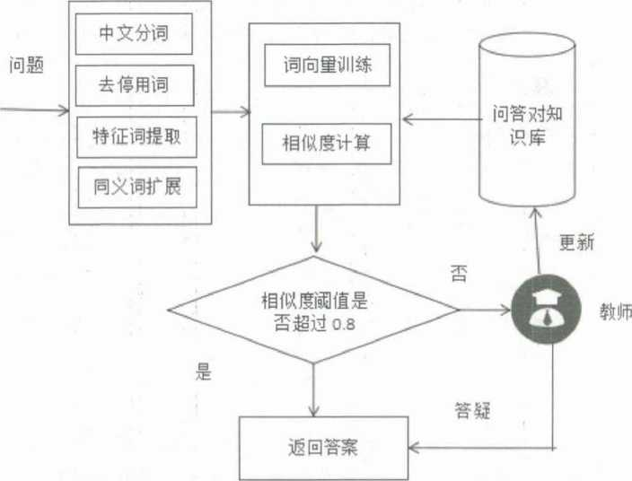
学生

图4.6系统架构
Fig. 4.6 System structure

4.5本章小结
本章中4.1主要介绍了软件测试答疑系统的需求分析，如该系统的功能需求分析、 性能需求分析以及可行性分析，在4.2中介绍了系统中对功能的设计，在4.3中说明了 选择的数据库，以及数据库中部分表的设计，在4.4中描述了系统的整体架构。
39

5课后答疑系统实现与测试

5. 1实验环境
“软件测试”课后答疑系统最终的实现，不仅需要理论知识作为基础，还需要开发 软件和设备作为支撑，下面介绍实现本系统的软件环境和硬件环境：
- 语言：Python
- 操作系统：Windows 10家庭中文版64位操作系统
- CPU： Intel(R)Core(TM)i5-7300HQ @2.5GHz
- 平台：PyCharm智能集成开发工具
- 数据库：MySQL

5.2知识库
知识库是指将散乱的、没有非结构的数据，.经过加工后，按照一定的结构化进行存 储的集合，本文需要构建的是软件测试专业领域的知识库，用于回答专业领域相关的问 题。软件测试知识库作为研究答疑系统的基础，也是至关重要的一步，因此需要先收集 非结构化的软件测试信息，然后对收集的数据进行整理，最后按照一定的结构，存储在 数据库中，实现软件测试知识库的构建。

5.2.1数据来源
通过査询各种资料显示，软件测试专业领域没有公开的数据集，换句话说，还没有 可以供研究人员使用的数据，因此为了实现本系统，需要先收集与软件测试相关的信息， 并经过处理构建知识库。21世纪，作为一个互联网的时代，网络上拥有大量的与软件测 试相关并且公开的数据，在收集数据时，本论文总共有两种方式：第一种方法是使用免 费的爬虫软件，爬取软件测试相关的数据；第二种方式是人工收集，收集与软件相关的 数据。
第一种方式的数据来源：
(D从没有反爬虫机制的百度百科获取软件测试领域相关的词条。
- 从5ITesting软件测试等与软件测试相关论坛。
- 测试教程网。
第二种方式的数据来源：
(1)出版的与软件测试相关书籍中的内容，例如罗恩•佩腾编写的软件测试、惠 特克等编写的Google测试之道等等。
40
（2）综合整理高校中软件测试考试试卷中的问题和答案。

5. 2. 2数据清洗与存储
本文的数据通过爬虫软件和人工方式收集，其中收集的与软件测试相关的数据总共 有20000多个，但在这些数据中，存在缺失的数据、重复的数据等，因此在使用数据前, 需要先对数据进行清洗，并对清洗后的数据按照一定的格式存储在数据库中。
（1） 数据清洗
在使用爬虫软件爬取数据时，可以选择软件提供的模板，并对需要爬取对象的参数 进行设置，设置完成之后，可以进行批量爬取数据。在使用爬虫软件爬取数据和人工釆 集收集数据时，存在缺失的数据、重复的数据等，因此需要对数据进行清洗。本文使用 支持Python语言的Pandas工具进行数据清洗，首先通过Anaconda安装Pandas工具， Pandas中含有大量标准的处理数据的函数和方法，它的出现给大批量数据的处理带来了 便利。本文对数据处理中，最主要的清洗工作是处理其中的缺失值和重复问题，因为爬 取的数据用excel保存，所以使用read.excel（）方法读取数据。对其中缺失的内容，因为 是文本字段，所以直接去掉存在缺失的行；对问题重复的行，只保留第一次出现的行， 对其它重复的行删除。数据经过清洗后，保存为原格式，最后可以直接导入到数据库中。
（2） 数据存储
在对收集的数据经过清洗操作后，把全部的数据存储在MySQL中，其中数据库的 设计如表4.1所示，问题与答案之间以问答对的形式存储，如下：
Qsei =< Qi, At > （0 < i < n） （5.1）
其中，Q代表问题，4代表答案。

5. 2. 3知识库更新
在知识库中，存储了软件测试的各种信息，例如该领域专业词汇的定义、软件测试 的背景、知识点之间的对比等。在软件测试知识库中，实际的软件测试例子较少，或者 说知识库不够完善，因此需要对知识库进行完善，本论文对本知识库的完善主要通过教 师添加数据到知识库中，对教师添加的数据，系统会检査是否符合添加标准。

5. 2.4知识库索引
因为存储知识库中的数据比较多，通过建立索引，协助快速査询、更新数据库表中 的数据，在数据库中一般使用B树和B+树来建立索引。在MySQL数据库中，有聚集 索引、普通索引、唯一索引以及全文索引四种索引，其中唯一索引中，不允许具有索引 值相同的行，从而禁止重复的索引或键值；而全文索引（也称全文检索）是目前搜索引
41
擎使用的一种关键技术。索引又分为聚焦索引和非聚焦索引，而MySQL常见的数据库 引擎有InnoDB和MylSAM,分别属于聚焦索引和非聚焦索引，通过分析本文系统的需 要，选择了默认的MylSAM引擎，因为不需要事务的支持。

5.3系统实现
在答疑系统中，其中主要的功能是对学生提出的问题进行答疑，在答疑过程中，如 果在系统中能检索到相似的答案，则直接返回相似的答案，如果没有，则提交新问题， 等待教师答疑。问题答疑的大致流程如图5.1所示：
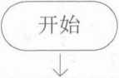
/输入问题/

问句处理
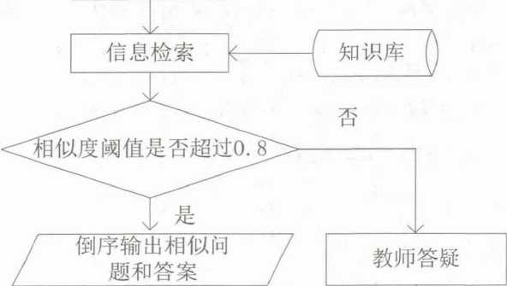

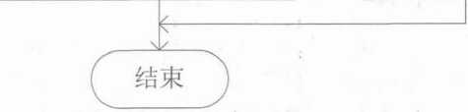
图5.1查询流程图
Fig. 5.1 Queiy flow chart

本系统使用第三章节中的公式3.1,来计算问题查询的准确率，其中测试数据包括
100、200、300,测试结果如表5.1所示:
42

表5.1查询结果准确率统计
Tab. 5.1 Query result accuracy rate statistics
数据 | 正确回答 | 正确率
100 | 88 | 88. 0%
200 | 183 | 91. 5%
300 | 268 | 89. 3%

5.4答疑系统页面效果图
5, 4. 1登录页面
教师和同学的基本信息已经录入到数据库中，教师和学生通过分配的账号和密码进 行登录，不同角色登录系统中，拥有不同的功能。在登录页面中，需要的信息包括账号、 密码和用户类型，登录页面如图52所示：
登录

-…选择用户类型…-
用户名

图5. 2登录页
Fig. 5.2 Log page
43
在选择用户类型时候，分为两种，一种是教师，另一种是学生，当用户名和密码都
填写正确并正确选择用户类型，才能登录成功，它们的首页分别如下图5.3和5.4所示:
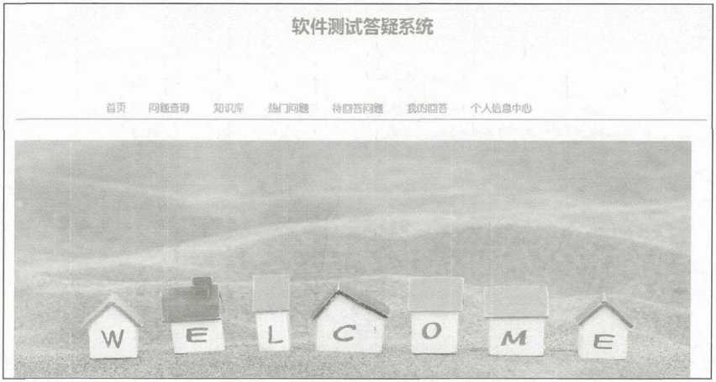
图5. 3教师登录成功页
Fig. 5.3 Teacher login success page

软件测试答雄系统
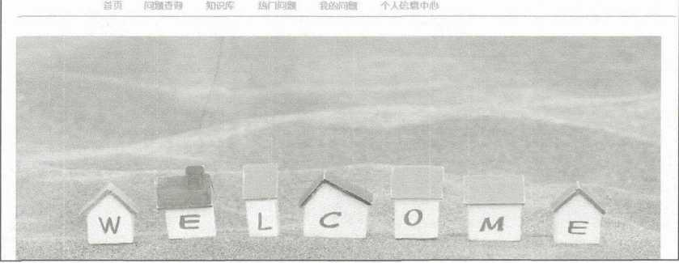
图5. 4学生登录成功页
Fig. 5.4 Student login success page

44

5. 4.2教师端功能页面
本文是针对软件测试的课后答疑系统，在教师端和学生端，它们共有的功能是问题 查询、査看全部知识库、查看热门问题。在教师端的主要功能有：査询问题、查看全部 知识库中的问答对、点击量比较多的热门问题、学生提出的待回答的问题、教师回答问 题的历史记录和修改个人信息页面。
在教师端，也可以査询与软件测试相关的问题，成功査询页面如下图5.5所示，例 如在问题査询框中输入“什么是软件测试”，点击查询按钮，系统返回的结果中，相关 的问题是“什么是软件测试”、“软件测试是什么”以及“软件测试的定义是什么”， 整体以问答对的形式呈现给査询人员，其中问题相似度越高的问答对排列在最前面，超 过阈值但相似度值最低的排列在最下面，并且点击某条问题，页面进入到问答对详细页， 可以查看到更加详细的问题和答案信息。
教师端的査询界面和学生端的査询界面r样，它们之间也有区别，在教师端，如果 失败，则可以点击添加按钮，会跳出空白的问答对页面，需要教师填写对应的正确的问 题与答案，经过审核之后添加到知识库中，以达到完善知识库的作用；在学生端，如果 查询失败，可以点击添加按钮，会跳出添加问题的页面，正确填写问题提交后，问题会 添加到教师待答疑库中，等待教师答疑“
什么是软件测试
答裏
二件礙.遊述一种用来促迸坚定软件的正砺性.尧里性.安全怪和质量的过程，換句话说.软件瞬塁一稗实融出与河腱主之间 的二版看比坂过程.软件浪懺的经典走义戛:砌阮的案件下対程序进行邊作，以发现程序措漢,娅歎件判,并对愈否8海
什么昙软
件测二
软件测试
星什么
软件敬
的定也S
什么
软件沔试,15述一种用来促进鉴定软件拍正谎性.完整性.安全性和IS的过程.接句话说.软件泌试皇一群实做出与顼期協出之间 的司亥或者比胶过程.螟件测试的经典定义星:做定的条件下5!擢序逬行撮作,以发观序锚，.役履软件度置.井对其昱否能満足 礙要求进籟估的过程 软件测试.価述一种用来促进鉴定软件的正編1. 芯性，安全性和底细龙1程.餐句话说.软件洪心一辞实做出与预期號出之间 的审核或者比较过程.软件测毗经典定义蚤:任规定的条件下対程序进行債作，以发现明精澳,価软件质量,并芯冥果否U瞒足 设计要求进行泮估的网
窩一页上一页下一页—员第1贝共1页
图5. 5问题査询成功页
Fig. 5.5 Question quety success page
45

在教师端，有全部知识库模块，在该模块中，教师可以查看到数据库中全部的软件 测试问题。在该模块中，教师可以用来随机抽査其中的问题与答案是否匹配；可以检查 知识库的完善情况；可以对知识库进行补充。在教师端的的知识库页面，如下图5.6所 示：
首页 问题查询 知识库 热门问题 待回答问题 我的回答 个人信息中心
河蕴 答案
什么是 软件渺试,描述一种用来促迸脸软件的正础、液区 室全性超廣量的过程.换句话说,欧，物试是一种蝇gm与预磯由之间的 软件剣 章核或者比蛟过程.软件涎试的经典定娓：脇職）条件下貯程序逬行撬作.以发现程序错误.套星软件龍,并有其是否能蘇设计 试 要求进行评捋挝程
Beta» 未对用有功能初或特性进行割试，•测试流眺以评測；最终用户可靠沿用系貌工作的方式.并可能没有发阻没有报告缺陷:最终用户 试蹒 可能专注于比较新砌与遶晋敦,而不星专注于查找缺陷：用于验收測鼬通g不受项目的控制.并且可能受到压崩:可接受性标准 点 是未知的;鳶要更多蟬甦資源来發Beta滩试员.
软臉
陷产生 交流不充分及沟通砸：软件嘉求的变更；软件开发工具旅缺陷故件的夏杂性：软件项目的时间压力:程序开爰人员的错误:欽件项目文 的原因档的缺乏
是
一.员歟试是一种主要为了测试软件表焼是否达到壽必主丟r•史目丘,琶如款件在一走町期弓 龛B持當"戶兵条二芸「
J 會，涎^5王件性能
能
试的目 巨的是蜜正釦牛系统是否能■达到用户提W的性鑼标.同时獭欧件繇中存在的性能癖，优化钦件.最后起到优化系做目的。
的
算一页上一页下一页最后一页制页供2明顶
图5.6全部知识库页
Fig. 5.6 All knowledge pages
在软件测试答疑系统的教师端中，有热门问题模块，热门问题列表，是通过累计学 生的査询记录获得。在该模块中教师可以通过查看热门问题，了解到学生对某些知识点 的理解，存在困难，总结出学生对哪些类型问题的理解比较困难，以后遇到相似的问题， 换种方式讲解或者着重强调；在该模块中学生可以点击热门问题，检査自己是否对此问 题能够正确理解。教师端和学生端的热门问题列表如图5.7所示，其中包括了问题名称、 问题对应的答案以及问题的查询次数。
46

首页 间曜询 知识窿 热门向题 待團答间题 魏的■答
个人焙息中人
问SB
黑盒测试与白 沌试方式不同L黑鱼测话：功能测试，星通过涎试来检龍每个珈礎否爵能正常使用.2.白食■试：捞给构部试、逶明至 宜涎由勺区别秘试.滙行駆拋试或基于代码的颱式.
-黑食飓试,擂應武人员不关心程序具体如何实现的一种灘试方法.心软件的撕馭I软件进行各种输入和规察二件的各耕嚇出 结果来宏现软件的族陪的涎话.湖衡宓号—件内部的运作原理 因此敛:律対用户来说珈黑宜子.
299
什么星性O!
试
性嶼说是通过白动化的■试工歟拟多种正氣UM以及异松裁条件来对豪姬洛项性能揄極行誕试
277

桩横块:实5通浅前興为被测積块编刪一些邮（其卞破植块功顺替身,模块,以代的麟岬的搜□ ,接受或伯*诲岬 的故据.达些专供蜓用的^•關称为被醐块的桩模块
266
264
等价螂1叙 等价奨呈指冥个瑜入域的集冬 它防Y漓雕序中的般来说，集台中的岬隘入彖件塁等效的
M-K上一页下一页曇后一5：第1印共37硕
图5. 7热门问题
Fig. 5.7 Top questions
在答疑系统中，教师端中最重要的一项任务是对学生提出的问题进行答疑，并且教 师可以选择，是否把此问题以问答对的形式添加到数据库中，如下图5.8所示：
音页 间題查询 知识库 炳门回魏 待迫）答何题 我的［答 个人信息中■
间・ 撬作
的你一b«杯子.淑0何诳行測试 I否答豊
给你 fveb费录网页,怎么进行斑试 星杏戏
，试是否等于軽 ］否裁
性踊试、员裁測试、強度测试、容執试的区别 柔杏裁
如何编写测试用例 皇否答疑
雷一頁 上一页 下—史 最忌—页 勵弟共2矣
图5. 8等待答疑页
Fig. 5.8 Waiting for Q & A page
47

5.4.3学生端功能页面
在学生端，可以使用问题查询功能搜索想咨询的问题，如果在问答库中没找到相似 问题，系统会提示没有找到，并可以通过点击“提交问题”，等待教师的答疑，提出的 问题保存到待答疑的数据库中，当有教师登录，在待答疑页面可以查看到全部需要答疑 的问题，图5.9所示为没找到相似问题：
首页 间题查询 知识库 熟门问题 我的问题 个人信息中心
SIB I胶纏
问题 回答
:M 三M兵号三殳工巨等有之疟芸疑亍
勞一页上一页下一页最^一页第例共硕
图5. 9问题査询失败页
Fig. 5.9 Problem query failure page
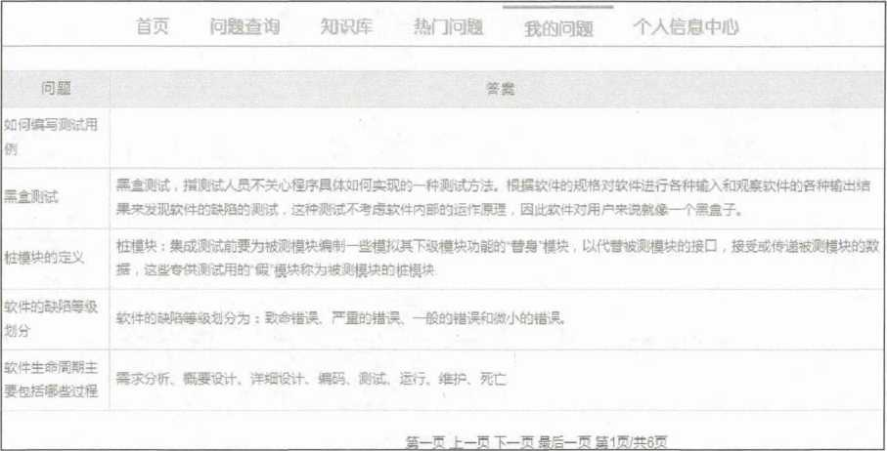
图5. 10查询问题记录
Fig. 5.10 Query problem records

48

5. 5本章小结
本论文研究的是关于软件测试的答疑系统，通过上面几章研究了答疑系统的背景， 问答系统在教育方面的发展情况，问答系统涉及到相关的技术等做了具体介绍，本章主 要介绍了软件开发的硬件环境和软件环境，接着介绍知识库数据的来源和知识库的存储 等，然后介绍了系统的具体实现情况并截取了部分实验结果图。
49

总结
本文研究“软件测试”知识点的课后答疑，是以互联网为基础设施，是教育领域的 研究成果，该系统能够使用自然语言，快速检索出与软件测试相关问题的答案。本系统 提高了信息查询的准确度，提高学生学习效率和教师的教学质量。因为该系统是十种互 联网与教育结合的平台，突破了教学时空和设备的限制，可以降低教师工作量，节省学 生和教师的时间。本文主要做了如下工作：
- 查询并阅读与问答系统相关的国内外文献，了解到问答系统在国内外的发展 情况，以及问答系统在教育行业的发展，然后学习构建问答系统的相关技术和学习该系 统涉及到的算法。
- 构建软件测试课后答疑知识库。经过了解与查询，目前还没有与“软件测试” 知识点相关的公开数据集，本论文收集数据的方式有两种，一种是使用免费且公开的爬 虫软件爬取百度百科和论坛中的数据，另外一种是通过人工的方法收集软件测试书籍和 高校考试试卷中的数据，然后对收集的全部数据，使用Pandas进行清洗处理。
- 自然语言处理。在分词上，针对中文分词在处理歧义词和未登录词上的难点， 研究现有的分词算法和分词工具，对它们进行分析和对比，最终选择可以添加自定义词 典的Jieba分词工具来实现中文分词；在去停用词上，.使用哈工大去停用词表去掉对句 子影响小的词；在关键词提取上，选择改进的TextRank算法实现关键词提取；在同义 词处理上，使用哈工大同义词词林扩展。
- 语义相似度计算。在自动问答系统中，核心思想就是可以使用自然语言进行 对话。自动问答系统需要以自然语言方式提问的问句进行处理，例如根据百度或者哈工 大的去停用词表，去掉对语句不产生影响的词，对问句进行关键词提取，知道问句的核 心思想，还需要根据同义词词林对同义词进行处理，然后对经过处理的词用词向量进行 表示，使用神经网络模型计算出超过阈值的相似的问句，最终找到问句答案。
- 软件测试答疑系统的实现。系统分为两个角色：分别为教师和学生，教师端 的功能有查询问题、查看全部知识库、热门问题、待解决的问题、我的回答和个人信息 中心，学生端的功能有查询问题、查看全部知识库、添加未找到的问题、个人查询的问 题集合和个人信息中心。
本文实现了软件测试的课后答疑系统，但由于时间短促，系统存在待完善的部分， 例如：
50

- 因为本系统是使用知识库来进行问答系统的实现，因此知识库的完善与系统 问答准确率紧密相连，虽然使用过程中可以人为的添加问答对到知识库中，但是仍然有 待改善的地方。
- 由于时间比较有限，系统是B/S架构，这种方式不便于手机使用者操作，在 以后的研究中可以开发成像微信小程序这种轻便的系统。
- 现在人们更多的喜欢使用语言聊天，这更加符合人们的使用习惯，可以添加 语音转换接口。
总之，互联网与教育的结合是未来教育行业热门发展之一，并且研究出完美的自动 问答系统还有很长一段路需要走，对中文自然语言处理技术还需继续研究。本系统是针 对软件测试知识点课后答疑，使用该系统的学生能从消极、被动的学习状态过度成自主、 积极的学习方式，使用该系统的教师，可以及时对学生的问题进行答疑以提高教学质量。

参考文献
- 窦志成，秦绪博,文继荣.搜索结果多样化研究综述卩].计算机学报,2019, 42(12)： 2591-2613.
- 赵一鸣，刘炫彤.中外文搜索引擎自然语言问答能力的比较与评价研究[J].情报科 学,2020,38(01)； 67-74.
- Mishra A, Jain S K. A Survey on Question Answering Systems with Classification [J]. Journal of King Saud University ・ Computer and Information Sciences, 2015, 28(3): 345-361.
- 王瑛,何启涛.智能问答系统研究[J].电子技术与软件工程,2019(05):174-175.
- 高靖.受限领域智能问答系统的研究与设计[D].石家庄铁道大学,2018.
- 郭琴芳.基于知识图谱的初中数学在线学习系统及应用[D].西安理工大学,2019,
[7J许江波，余洋林，包含等人.“互联网+”背景下线上教育现状、存在问题及改善探讨卩].教育现 代化,2019, 6(36):79-80+94.
- 董宝莹，邵星源.“互联网+”背景下高校线上教育模式探讨——以南京农业大学为例卩].文化 创新此较研究,2019, 3(29):172-173.
- 朱卫平，林海，谢榕等人.智能问答系统在高校课程教学中的应用[J].计算机教育,2019(10):23-2 6.
- Turing A M. Computing Machinery and Intelligence[J]. Mind, 1950, 59(236): 433-460.
- Fogel D,Robinson C.Computing Machinery and Intelligence Amplification[M]. Computational Intelligence:The Experts Speak.Wiley-EEEE Press, 2009:25-44.
- 王东升，王卫民，王石等人.面向限定领域问答系统的自然语言理解方法综述卩].计算机科
学,2017,44(08):1-8+41. .
- GREEN J,BERT F,et al.Basebalkan automatic question answer[C].Proceedings Western Computing Conference, 1961.ACM, 1961:219-224.
- Weizenbaum,Joseph. ELIZA-a computer program for the study of natural language communication between man and inachtne[ J]. Communications of the ACM, 1966, 9(1):36-45.
- Woods W A. Lunar Rocks in Natural English: Explorations in Natural Language Question Answering[M]. Linguistic Structures Processing. 1977.
- KATZ B.From sentence processing to information access on the world wide web[C].AAAI Spring Symposium on Natural Language Processing fbr the World Wide Web. Stanford: Stan ford University, 1997:22-25.
- ZHENG Z. Answerbus question answering system[C]. International Conference on Human Language Technology Research.Morgan Kaufmann Publishers Inc. 2002:399-404.
- K.J.Oh,H.J.Choi,G.Gweon,et al. Paraphrase generation based on lexical knowledge and features for a natural language question answering system[C].2O15 International Conference on Big Data and Smart Computing(BIGCOMP), Jeju,2015, 35-38 .
- 毛先领，李晓明.问答系统研究综述[J].计算机科学与探索,2012, 6(03): 193-207.
- Fothergill A,Maestas E G,Darlington J D. Race, ethnicity and disasters in the United States: a review of the literature [J]. Disasters, 1999,23(2):156-173.
- WiLENSKY R,CHIN D N,LURIA M,et al.The Berkeley UNIX consultant projectfJ],Artificial
52
Intelligence Review, 2000, 14(1-2):43-88.
- 骆正华，樊孝忠，夏天.基于结构化问句实例的自动问笞系统[J].微电子学与计算机，2005 (07):151-155.
- BOLLACKER K,EVANS C,PARITOSH P,et al.Freebase:a collaboratively created graph- d atabase for structuring human knowledgefC] .SIGMOD Conference. 2008:1247-1250.
- ATZORI M,ZANIOLO C.Expressivity and accuracy of by-example structured queries on wikipedia[C] .IEEE, International Conference on Enabling Technologies:Infrastructure for C o-llaborative Enterprises.IEEE, 2015:239-244.
- DONG X, GABRILOVICH E, HETTZ G,et al.Knowledge vault: a web-scale approach to probabilistic knowledge fusion[M].New York:ACM, 2014.
- Wang Kai,Ming Zhaoyah,Chua T-S.A syntactic tree matching approach to finding similar questions in community-based QA services[C]. Proceedings of the 32nd International ACM STGTR Conference on Research and Development in infomiation Retrieval(SIGIR '09),New York, NY, USA-ACM,2009:187-194.
- 徐翼龙，李文法，周纯洁』某于深度学习的自然语言处理综述[C].中国计算机用户协会网络 应用分会2018年第二十二届网络新技术与应用年会论文集,2018, 216-257.
, j
- Derici C,Kerem Celik Kutbay E,et al.Question Analysis fbr a Closed Domain Question Answering System[C]. APSSA:16th International Conference, CICLing 2015. Springer, Cham, 2015.
- Zhang Z,Zhao H. One-shot Learning for Question-Answering in Gaokao History Ch alien ge[C]. Proceedings of the 27th International Conference on Computational Linguistics, {COLING} 2018, Santa Fe, New Mexico, USA, August 20-26, 2018:449-461.
- Chen Qu,Liu Yang,Minghui Qiu,et al.BERT with History Answer Embedding for Conversational
Question Answering[C].SIGIR, 2019:1133-1 136. ;
- 武士雄.基于检索的高考历史题答案生成方法[D].哈尔滨工业大学,2019.
- 郭笔芳.基于知识图谱的初中数学在线学习系统及应用[D].西安理工大学,2019.
- CHEN G,FU K.LOZA A,et al.PageRank tracker:from ranking to tracking[J]. IEEE transactions on cybernetics, 2014,44(6):882-893.
- 李娜娜，刘培玉，刘文锋等人.基于TextRank的自动摘要优化算法[J].计算机应用研究，2019, 36(04):1045-1050.
- 王方伟，杨少杰，赵冬梅等人.基于改进TF-IDF的多态蠕虫特征自动提取算法[J].华中科技 大学学报(自然科学版). 2020, 48(02): 79-84.
- 司念文，王衡军，李伟等人.基于注意力长短时记忆网络的中文词性标注模型[J].计算机科学， 2018,45(04):66-70+82.
- 刘一然，骆力明.基于SVM的学科试题自动分类研究卩].计算机应用与软件,2019,36(01): 197-203.
- 李言武，郑専.基于语义扩展的汉语全覆盖关键词提取算法[J].控制工程,2018, 25(07): 13261334.
- 林奕欧，雷航，李晓瑜等人.自然语言处理中的深度学习:方法及应用[J].电子科技大学学报，
53
2017, 46(06):913-919.
- 镇丽华，王小林，杨思春.自动问答系统中问句分类研究综述[J].安徽工业大学学报(自然科 学版),2015, 32(1):48-54,66.
- 吴栋，滕育平..中文信息检索引擎中的分词与检索技术[J].计算机应用,2004(7): 128-131.
- 蒋建洪，赵嵩正，罗玫.词典与统计方法结合的中文分词模型研究及应用[J].计算机工程与设 计,2012,01:387-391.
- 张启宇，朱玲，张雅萍.中文分词算法研究综述[J].情报探索,2008, 11:53-56. '
- 张宁，朱礼军.中文问答系统问句分析研究综述卩].情报工極,2016, 01:32-42.
- 周永梅.基于本体的自动问答系统[D].江苏科技大学,2011.
- Yang B,Yih W,He X et al. Embedding entities and relations tor learning and inference in
knowledge bases[J]. arXiv preprint arXiv. 1412.6575, 2014.
- 程传鹏，吴志刚.一种基于知网的句子相似度计算方法[J].计算机工程与科学,2012, 34(02): 172-175.
- 蒋松言.浅议电气工程自动化与人工智能的结合[J].魅力中国,2016(43).
- SEDGEWICK R,WAYNE K.Algorithnis[M].4thed.Califbrnia:Addison-Wesley Professional, 2011:4.
- Rosenblatt F.The Perceptron:A Probabilistic Model for Information Storage and Organization in the Brain[J].Psychological Review, 1958, 65:386-408.
- Le Cun Y,Bottou L,Bengio Y,et al.Gradient-based learning applied to document recognition [J].Proceedings of the IEEE, 1998,86(11):2278-2324.
- Rumelhart D E,Hinton G E,Williams R J. Learning representations by back-propagating errors[J].Nature, 1983, 3,23(6088):533-536.
- Yang B,Yih W,He X,et al.Embedding entities and relations for learning and inference in knowledge bases[J]. arXiv preprint arXiv:1412.6575, 2014.
- SUN B,Design and implementation of multi thread crawler based on 软件测试[J].Network Security Technology & Application, 2018(4):38-39.
54

致 谢
时光如白驹过隙，在大连海事大学这所美丽的校园里，我度过了充实且满足的三年 研究生生活，而为了考上研究生的日子还历历在目。回顾在学校三年的学术科研生活， 感触良多，在论文即将完成之际，在此特意感谢在此期间给予我帮助的人们。
首先，由衷的感谢我的研究生导师陈明胜教授。陈老师待人和蔼可亲，治学上严谨, 在研究生期间给予了我很大的帮助。在陈老师悉心指导下，从研究生论文选题，到题目 的确定和研究内容，最后到论文的撰写，都给出了很多建设性的意见，在此，向陈老师 表示我最真诚的敬意。
然后，非常感谢实验室的师兄师姐和师弟师妹们，感谢你们在研究生学习中分享的 学习资料；感谢你们分享的学习经验；也非常感谢你们在我学习中遇到困难的时候，给 予的帮助；在此特意感谢小师妹借给我台式电脑使用，提供了实验设备，这对于论文的 完成起着至关重要的作用；感谢你们不仅在学业上提供了帮助，而且在生活上也提供了 帮助，让我度过了非常愉快的三年研究生生活。
同时，感恩家人给予我的物质上的支持和精神上的鼓励，感恩你们对我默默的付出， 你们是我永怀赤子之心的源泉，是我奋勇直前的支柱。在以后的日子，我会继续努力。
最后，感谢各位评审专家，能在繁忙的工作中抽出宝贵的时间对我的论文进行评审, 感谢你们！

作者简历及攻读硕士学位期间的科研成果
作者简介
姓名：杨凤
性别：女
出生年月：1993年08月
民族：汉族
籍贯：四川省南充市
研究方向：软件技术与方法
主要教育经历
2013年9月至2017年6月 大连民族大学 软件工程
2017年9月至今 大连海事大学 软件工程
工作经历
56
大连海事大学学位论文授权使用声明
本人完全了解并同意遵守学校有关学位论文知识产权的规定，在校攻 读学位期间论文工作的知识产权属于大连海事大学，学校有权保留送交学 位论文的副本，向国家有关部门或机构送交论文的复印件和电子版，允许 该论文被查阅，可以将本学位论文的全部或部分内容编入有关数据库进行 检索，可以釆用影印、缩印、或扫描等复制手段保存和汇编本学位论文。
涉密的学位论文在解密后使用本声明。
作者签名：粉R 日期：2020年6月10日 导师签名： 日期：2020年6月10日
备注：提交时须有作者和导师亲笔签名!
57

